**BỘ GIÁO DỤC VÀ ĐÀO TẠO**

**TRƯỜNG ĐẠI HỌC CẦN THƠ**

**KHOA CÔNG NGHỆ THÔNG TIN VÀ TRUYỀN THÔNG**

**LUẬN VĂN TỐT NGHIỆP**

**NGÀNH HỆ THỐNG THÔNG TIN**

**ĐỀ TÀI: HỆ THỐNG SÀN GIAO DỊCH NÔNG SẢN**

**GIÁO VIÊN HƯỚNG DẪN: SINH VIÊN THỰC HIỆN:**

**Ts. Nguyễn Thị Thu An Võ Minh Trường B1411372 – Khóa 40**

**Cần Thơ, 5/2019**

**BỘ GIÁO DỤC VÀ ĐÀO TẠO**

**TRƯỜNG ĐẠI HỌC CẦN THƠ**

**KHOA CÔNG NGHỆ THÔNG TIN VÀ TRUYỀN THÔNG**

**LUẬN VĂN TỐT NGHIỆP**

**NGÀNH HỆ THỐNG THÔNG TIN**

**ĐỀ TÀI: HỆ THỐNG SÀN GIAO DỊCH NÔNG SẢN**

**GIÁO VIÊN HƯỚNG DẪN: SINH VIÊN THỰC HIỆN:**

**Ts. Nguyễn Thị Thu An Võ Minh Trường B1411372 – Khóa 40**

**Cần Thơ, 5/2019**

# **LỜI CẢM ƠN**

Để có được một hành trình dài để đi đến chặn kết này, trước hết em xin bày tỏ lòng biết ơn đến các thầy, cô trong Khoa Công nghệ thông tin và Truyền thông, trường Đại học Cần Thơ đã nhiệt tình giúp đỡ, hỗ trợ, truyền đạt cho em những kiến thức bổ ích, và được những sự hỗ trợ tốt từ bạn bè xung quanh để đi đến được chặn đường hôm nay.

Đặc biệt, em xin chân thành cảm ơn Ts. Nguyễn Thị Thu An, cảm ơn cô đã tận tâm chỉ bảo hướng dẫn em qua từng buổi học, từng buổi thảo luận về đề tài nghiên cứu. Nhờ có những lời hướng dẫn dạy bảo đó, bài luận văn hôm nay của em đã được hoàn thành một cách tốt nhất. Một lần nữa em xin gửi lời cảm ơn chân thành đến cô.

Bên cạnh đó, con cũng xin gởi lời biết ơn sâu sắc đến cha, mẹ người đã sinh thành, nuôi dạy con nên người, cho con đến trường để con có được ngày hôm nay. Xin gửi lời cám ơn đến bạn bè đã luôn gắn bó, đồng hành và hỗ trợ em cùng vượt qua những khó khăn trong suốt quá trình học tập.

Với điều kiện và vốn kiến thức còn hạn chế, luận văn này không thể tránh được một số thiếu sót, em rất mong nhận được sự đóng góp của thầy, cô và các bạn để em học được thêm nhiều kinh nghiệm, nâng cao kiến thức, hiểu biết của bản thân, phục vụ tốt quá trình làm việc của em sau này.

Em xin chân thành cảm ơn.

*Cần Thơ, ngày tháng năm 2019*

**Sinh viên thực hiện**

Võ Minh Trường

**NHẬN XÉT CỦA GIÁO VIÊN HƯỚNG DẪN**

…………………………………………………………………………………………………………………………………………………………………………………………………………………………………………………………………………………………………………………………………………………………………………………………………………………………………………………………………………………………………………………………………………………………………………………………………………………………………………………………………………………………………………………………………………………………………………………………………………………………………………………………………………………………………………………………………………………………………………………………………………………………………………………………………………………………………………………………………………………………………………………………………………………………………………………………………………………………………………………………………………………………………………………………………………………………………………………………………………………………………………………………………………………………………………………………………………………………………………………………………………………………………………………………………………………………………………………………………………………………………………………………………………………………………………………………………………………………………………………………………………………………………………………………………………………………………………………………………………………………………………………………………………………………………………………………………………………………………………………………………………………………………………………………………………………………………………………………………………………………………………………

*Cần Thơ, ngày…. tháng…. năm 2019*

**Giáo viên hướng dẫn**

**NHẬN XÉT CỦA GIÁO VIÊN PHẢN BIỆN**

……………………………………………………………………………………………………………………………………………………………………………………………………………………………………………………………………………………………………………………………………………………………………………………………………………………………………………………………………………………………………………………………………………………………………………………………………………………………………………………………………………………………………………………………………………………………………………………………………………………………………………………………………………………………………………………………………………………………………………………………………………………………………………………………………………………………………………………………………………………………………………………………………………………………………………………………………………………………………………………………………………………………………………………………………………………………………………………………………………………………………………………………………………………………………………………………………………………………………………………………………………………………………………………………………………………………………………………………………………………………………………………………………………………………………………………………………………………………………………………………………………………………………………………………………………………………………………………………………………………………………………………………………………………………………………………………………………………………………………………………………………………………………………………………………………………………………………………………………………………………………………………………………………………………………………………………………………………………………………………………………………………………………………………………………………………………………………………………………………………………………………………………………………………………………………………………………………………………………………………………………

# **TÓM TẮT**

Trong thời buổi buổi công nghệ phát triển như vũ bão, thì việc áp dụng internet vào tất cả các mặt của đời sống đã trở thành một việc vô cùng cần thiết, kể cả trong lĩnh vực mua bán nông sản. Đặc biệt, với đất nước thiên về nông nghiệp như ở Việt Nam thì một người nông có thể trồng một hoặc nhiều loại nông sản thì việc kiếm được thị trường tiêu thụ càng trở nên quan trọng, cùng với tình trạng các thương lái ép giá đối với người nông dân. Với những lý do trên, em chọn xây dựng “**Hệ thống sàn giao dịch nông sản**” là một hệ thống giúp người nông dân có thể đăng các sản phẩm của mình để các thương lái có thể nắm bắt được tình hình nông sản, từ đó có thể lựa chọn mua những sản phẩm nông sản chất lượng tốt nhất. Người nông dân cũng có thể lựa chọn được những khách hàng mà mình muốn bán dựa trên giá đặt nông sản để thu được nguồn lợi lớn nhất. Hệ thống nhắm đến những công ty lớn, thương lái vừa và nhỏ cùng với người nông dân. Với việc người nông dân có thể dễ dàng đăng sản phẩm lên hệ thống, giúp cho công ty và thương lái dễ dàng xem và đặt mua thì “**Hệ thống sàn giao dịch nông sản**” được xem là giải pháp tối ưu trong việc giao dịch nông sản.

Hệ thống được phát triển bằng cách sử dụng PHP, Java, cơ sở dữ liệu MySQL và các công nghệ bao gồm HTML, CSS, JavaScript, .....

# **ABSTRACT**

In a lightning fast technology development session, applying the internet to all aspects of life is evident. Even in the agricultural sector. In particular, with an agricultural-oriented country like in Vietnam, farmers can grow one or more agricultural products, it is important to find consumer markets, along with regular traders to squeeze prices for farmer. For the above reasons, I chose to build “**Hệ thống sàn giao dịch nông sản**” as a system that helps farmers to post their products, so that traders can grasp the situation of agricultural products, traders can choose to buy the best quality agricultural products. Farmers can also choose the customers they wants to sell based on prices to get the greatest benefit. This system is aimed at large companies, small and medium traders and farmers. Farmers being able to easily post products on the system, making it easier for companies and traders to view and order, the “**Hệ thống sàn giao dịch nông sản**” is considered the optimal solution in trading to agricultural products.

The system was developed using Java, PHP, MySQL database and technologies including HTML, CSS, JavaScript, ...

**MỤC LỤC**

LỜI CẢM ƠN i

TÓM TẮT iv

ABSTRACT v

DANH MỤC HÌNH viii

DANH MỤC CÁC TỪ VIẾT TẮT xi

PHẦN GIỚI THIỆU 1

CHƯƠNG 1: GIỚI THIỆU 2

I. Đặt vấn đề 3

II. Lịch sử đề tài 4

III. Mục tiêu đề tài 5

IV. Đối tượng và phạm vi nghiên cứu 6

V. Nội dung nghiên cứu 6

VI. Những đóng góp chính của đề tài 7

VII. Kế Hoạch Thực Hiện 1

VIII. Bố cục của quyển luận văn 1

PHẦN NỘI DUNG 2

CHƯƠNG 2: 3

MÔ TẢ HỆ THỐNG 3

I. Mô tả chi tiết 4

II. Phân tích giải pháp 6

1. Phân tích yêu cầu và thiết kế mô hình 6

2. Tìm hiểu lý thuyết 6

3. Cài đặt chương trình 6

III. Cơ sở lý thuyết 6

1. Hệ quản trị cơ sở dữ liệu MySQL 6

2. Ngôn ngữ lập trình PHP 8

3. Ngôn ngữ lập trình JavaScript 10

4. Bootstrap 3 12

5. ANDROID STUDIO 17

6. JAVA 19

CHƯƠNG 3: THIẾT KẾ VÀ CÀI ĐẶT GIẢI PHÁP 22

I. Thiết kế giải pháp 23

1. Mô hình dữ liệu mức quan niệm (CDM) 23

2. Mô tả các thực thể 24

3. Mô hình dữ liệu mức luận lý (LDM) 34

4. Mô hình dữ liệu mức vật lý (PDM) 36

5. Lưu đồ dòng dữ liệu (DFD) 37

6. Sơ đồ chức năng 42

7. Lưu đồ giải thuật 44

CHƯƠNG 4: KIỂM THỬ VÀ ĐÁNH GIÁ 46

1. Trang thông tin tài khoản người dùng 47

2. Trang người dùng đăng sản phẩm nông sản 50

3. Trang danh sách sản phẩm của người dùng 50

4. Trang người dùng cập nhật thông tin sản phẩm nông sản 51

5. Trang người dùng cập nhật quá trình phát triển của sản phẩm 51

6. Trang đơn hàng của người dùng 53

7. Trang admin quản lý 54

8. Người dùng trên ứng dụng điện thoại 59

11.1. Người dùng đăng ký tài khoản trên điện thoại 59

11.2. Người dùng đăng nhập tài khoản trên điện thoại 60

11.3. Người dùng đăng sản phẩm trên điện thoại 61

PHẦN KẾT LUẬN 62

I. Kết luận và hướng phát triển 63

1. Kết quả đạt được 63

2. Hạn chế 63

3. Thuận lợi và khó khăn 63

II. Hướng phát triển 64

TÀI LIỆU THAM KHẢO 65

PHỤ LỤC: TỪ ĐIỂN DỮ LIỆU 66

# **DANH MỤC HÌNH**

Hình 1: php Admin 7

Hình 2: Cấu trúc folder cơ bản của Bootstrap 3 14

Hình 3: Mã nguồn của Bootstrap 3 15

Hình 4: Cấu trúc file HTML của Bootstrap 3 16

Hình 6: Mô hình CDM 23

Hình 7: Mô hình dữ liệu mức vật lý PDM 36

Hình 8: Sơ đồ DFD cấp 0 37

Hình 9: Sơ đồ DFD cấp 1 38

Hình 10:Sơ đồ DFD cấp 2 quản lý tài khoản 38

Hình 11:Sơ đồ DFD cấp 2 quản lý sản phẩm 39

Hình 12: Sơ đồ DFD cấp 2 quản lý đơn hàng 40

Hình 13:Sơ đồ DFD cấp 2 thống kê/tìm kiếm 41

Hình 14:Sơ đồ chức năng admin 42

Hình 15:Sơ đồ chức năng người dùng chưa có tài khoản 42

Hình 16:Sơ đồ chức năng người dùng có tài khoản 43

Hình 17:Lưu đồ đăng nhập 44

Hình 18: Lưu đồ tìm kiếm sản phẩm 45

Hình 25: Giao diện đăng xuất tài khoản 47

Hình 26: Giao diện truy cập xem thông tin tài khoản người dùng 47

Hình 27: Giao diện nhập thông tin cá nhân 48

Hình 28: Giao diện thông tin mật khẩu 48

Hình 29: Giao diện người dùng đăng sản phẩm nông sản 50

Hình 30: Giao diện danh sách sản phẩm của người dùng 51

Hình 31: Giao diện người dùng cập nhật được thông tin về sản phẩm 51

Hình 32: Giao diện người dùng xem quá trình phát triển của sản phẩm 52

Hình 33: Giao diện người dùng thêm quá trình phát triển 52

Hình 34: Giao diện người dùng cập nhật quá trình phát triển 53

Hình 35:Giao diện đơn hàng đã nhận của người dùng 53

Hình 36: Giao diện đơn hàng đã gửi 54

Hình 37: Giao diện quản lý của admin 54

Hình 38: Giao diện form tạo tài khoản 55

Hình 39: Giao diện quản lý danh sách tài khoản 55

Hình 40: Giao diện quản lý danh sách sản phẩm 56

Hình 41: Giao diện in file danh sách sản phẩm 56

Hình 42: Giao diện quản lý danh sách đơn hàng 57

Hình 43: Giao diện đơn hàng theo tình trạng 57

Hình 44: Giao diện sản phẩm theo loại 58

Hình 45: Giao diện sao lưu cơ sở dữ liệu 58

Hình 46: Giao diện đăng ký tài khoản trên điện thoại 59

Hình 47: Giao diện đăng nhập tài khoản trên điện thoại 60

Hình 48:Giao diện đăng sản phẩm trên điện thoại 61

**DANH MỤC BẢNG**

Bảng 1: Kế hoạch thực hiện 1

Bảng 2: Mô tả thực thể Loại tài khoản 24

Bảng 3:Mô tả thực thê Tài khoản 25

Bảng 4: Mô tả thực thể Địa phương 26

Bảng 5: Mô tả thực thể Đơn vị tính 26

Bảng 6: Mô tả thực thể Tình trạng 27

Bảng 7: Mô tả thực thể Loại sản phẩm 27

Bảng 8: Mô tả thực thể Sản phẩm 28

Bảng 9: Mô tả thực thể Quá trình phát triển 29

Bảng 10: Mô tả thực thể Đánh giá về sản phẩm 30

Bảng 11: Mô tả thực thể Bình luận 31

Bảng 12: Mô tả thực thể Đơn đặt hàng 32

Bảng 13: Mô tả thực thể Hình ảnh sản phẩm 33

Bảng 14: Mô tả thực thể Phiếu đánh giá 34

# **DANH MỤC CÁC TỪ VIẾT TẮT**

|  |  |  |
| --- | --- | --- |
| **STT** | **TỪ VIẾT TẮT** | **MÔ TẢ** |
| 1 | CSS | Cascading Style Sheets |
| 2 | HTML | Hypertext Markup Language |
| 3 | MySQL | My Structured Query Language |
| 4 | PHP | Hypertext Preprocessor |
| 5 | CDM | Conceptual Data Model |
| 6 | PDM | Physical Data Model |
| 7 | BS | Bootstrap Framework |

# **PHẦN GIỚI THIỆU**

## **CHƯƠNG 1: GIỚI THIỆU**

1. **Đặt vấn đề**

Trong thời buổi buổi công nghệ 4.0, internet bùng nổ và trở thành một phần không thể thiểu trong cuộc sống của chúng ta. Việc tin học hóa các lĩnh vực trong cuộc sống và nhu cầu sử dụng hệ thống phần mền để quản lý trở thành một xu thế, việc giao dịch mua bán nông sản cũng nằm trong xu thế này. Trước đây khi công ty và thương lái muốn mua sản phẩm nông sản phải đi từng địa phương để tìm mua được sản phẩm nông sản mà họ tìm, việc này vừa mất công sức đi lại vừa chỉ gói gọn trong các mối quan hệ quen biết. Việc mua bán chỉ xảy ra mỗi địa phương, họ có nhu cầu tìm kiếm giao dịch trên phạm vi rộng lớn hơn. Người nông dân cũng mong muốn quảng bá các sản phẩm nông sản của họ, để các công ty và thương lái có thể thấy và tìm đến giao dịch. Vì vậy, người nông dân, thương lái và công ty có nhu cầu mở rộng việc mua bán nông sản trở nên rộng và chuyên nghiệp hơn. Hệ thống giúp tiện lợi hơn cho việc quản bá sản phẩm nông sản của người dân và giúp cho các công ty hoặc thương lái có thể dễ dàng tìm và đặt mua sản phẩm theo ý muốn, do việc mua bán truyền thống thì các công ty hoặc thương lái phải tự đi kiếm được nguồn hàng từ người nông rất mất thời gian và kém hiệu quả.

Đặc biệt với đất nước thiên về nông nghiệp như ở Việt Nam thì việc mua bán nông sản ngày càng nhiều, một người có thể có nhiều héc-ta đất trồng nông sản thì việc kiếm được thị trường tiêu thụ trở nên quan trọng. Nhu cầu mua bán nông sản của người nông dân không chỉ gói gọn trong thương lái địa phương mà còn mong muốn vươn ra nước ngoài.

Vì những lý do trên mà em chọn xây dựng “Hệ thống sàn giao dịch nông sản” là một hệ thống trợ giúp đăng sản phẩm nông sản của người nông dân ở vùng đồng bằng sông Cửu Long, đồng thời giúp các công ty hoặc thương lái từ nhiều hơi có thể tìm được nguồn nông sản chất lượng nhất.

1. **Lịch sử đề tài**

Đã có nhiều hệ thống được xây dựng để đăng các sản phẩm nông sản ở trong nước, ví dụ như thitruongsi.com, gcaeco.vn, nongsanbanbuon.com,…, và các nhóm cộng đồng mua bán nông sản trên facebook,… Nhưng chưa thật sự hỗ trợ tối đa dành cho người nông dân. Các hệ thống này nhắm đến đối tượng là các công ty lớn, mà bỏ qua các thương lái, người nông dân và chỉ cho đăng các đơn hàng lớn.

Nhận thấy đây là đề tài hấp dẫn, có tính ứng dụng vào thực tế cao và đáp ứng được nhu cầu của người nông, thương lái và công ty. Vì vậy, em đã quyết định xây dựng “Hệ thống sàn giao dịch nông sản” nhằm giải quyết nhu cầu nêu trên, hệ thống được xây dựng để một cách chặc chẽ giữa các tính năng giúp tiết kiệm công sức và thời gian trong quá trình đăng sản phẩm, đồng thời giúp các công ty và thương lái dễ dàng tiếp cận để có thể đặt mua những nông sản chất lượng.

1. **Mục tiêu đề tài**

Luận văn xây dựng “Hệ thống sàn giao dịch nông sản” hỗ trợ người dùng đạt được các yêu cầu như sau:

* Website sàn giao dịch nông sản có cấu trúc, chuyên mục rõ ràng, giao diện dễ nhìn, thân thiện với người dùng, tốc độ truy cập nhanh. Đáp ứng nhu cầu của người dùng về chức năng hệ thống và có hệ thống phân quyền truy cập cho các đối tượng người dùng, nhằm tăng cường khả năng bảo mật thông tin.
* Chức năng quản lý tài khoản: Cho phép admin quản lý tất cả tài khoản, có thể tạo, cập nhật và khóa tài khoản đó nếu tài khoản đó có số điểm đánh giá quá thấp.
* Chức năng quản lý danh sách sản phẩm: Cho phép admin có thể quản lý tất cả danh sách sản phẩm, cập nhật quá trình phát triển và duyệt các sản phẩm trước khi sản phẩm đó đực đưa lên hệ thống.
* Chức năng quản lý đơn hàng: Cho phép admin có thể quản lý tất cả đơn hàng trên hệ thống.
* Chức năng bình luận và đánh giá về sản phẩm: Mỗi người dùng có thể xem, bình luận và đánh giá sản phẩm trên hệ thống.
* Chức năng đánh giá về người dùng: Khi trạng thái đơn hàng là đã giao dịch hoặc bị từ chối, thì người bán và người mua có thể viết đánh giá cho nhau.
* Có chức năng in ấn và xuất file PDF.
* Xuất cơ sở dữ liệu khi cần.
* Thống kê sản phẩm và đơn hàng.

1. **Đối tượng và phạm vi nghiên cứu**
2. **Đối tượng nghiên cứu**

Đối tượng nghiên cứu là các công ty, thương lái và người nông dân.

Các hệ thống sàn giao dịch hiện có trên thị trường.

1. **Phạm vi nghiên cứu**

Người nông dân thuộc các tỉnh đồng bằng sông Cửu Long.

1. **Nội dung nghiên cứu**

Nghiên cứu về việc giao dịch nông sản giữa người nông dân với công ty và thương lái. Từ đó, đề tài được mô tả qua các sơ đồ như CDM, PDM, LDM, DFD các cấp.

Nghiên cứu về các ngôn ngữ lập trình như: PHP, Android Studio, Java, CSS, HTML,… Sau đó tiến hành xây dựng toàn bộ hệ thống quản lý sản giao dịch nông sản, website sàn giao dịch nông sản và ứng dụng đăng sản phẩm lên sàn giao dịch nông sản trên điện thoài sử dụng hệ điều hành android.

* Về lý thuyết:
  + Tìm hiểu, phân tích và thiết kế hệ thống dữ liệu qua CDM, DFD các cấp.
  + Nghiên cứu cơ sở lý thuyết về ngôn ngữ lập trình PHP, Java, hệ quản trị cơ sở dữ liệu MySQL, công cụ hỗ trợ thiết kế powerdesigner, phần mềm XAMPP, Android Studio.
* Về mặt thực tế:
  + Tìm hiểu về nhu cầu của người nông dân, thương lái và các công ty thu mua nông sản.
  + Tìm hiểu và đánh giá về các sàn giao dịch nông sản hiện có trên thị trường.
* Về kỹ thuật:
  + Kết quả của đề tài là ba sản phẩm: Hệ thống quản lý sàn giao dịch, website sàn giao dịch và ứng dụng đăng sản phẩm lên sàn giao dịch.
  + Hệ thống sẽ đáp ứng được về nhu cầu đăng sản phẩm, quản lý sản phẩm, quản lý đơn hàng, bình luận và đánh giá về sản phẩm, viết đánh giá cho người dùng khi giao dịch.
  + Hỗ trợ người dùng đăng ký, đăng nhập trên ứng dụng điện thoại , từ đó có thể đăng sản phẩm nông sản của người dùng.

1. **Những đóng góp chính của đề tài**

Đề tài “**Hệ thống sàn giao dịch nông sản**” có những đóng góp chính như sau:

* Xây dựng được hệ thống quản lý sàn giao dịch nông sản đáp ứng được các yêu cầu đề ra.
* Xây dựng được website sàn giao dịch nông sản để quản bá sản phẩm nông sản cho người dân.
* Xây đựng ứng dụng đăng sản phẩm lên sàn giao dịch nông sản tạo thuận lợi cho người dùng. Giúp người nông dân có thể tiếp cận được công nghệ trên điện thoại và máy tính
* Công ty và thương lái có thể dễ dàng tìm mua các sản phẩm nông sản chất lượng, thông qua sàn giao dịch nông sản giúp tiết kiệm thời gian và công sức của họ.

1. **Kế Hoạch Thực Hiện**

|  |  |  |  |  |  |  |  |  |  |  |  |  |  |  |  |  |  |  |  |  |  |
| --- | --- | --- | --- | --- | --- | --- | --- | --- | --- | --- | --- | --- | --- | --- | --- | --- | --- | --- | --- | --- | --- |
| **S T T** | **CÔNG VIỆC** | **TUẦN** | | | | | | | | | | | | | | | | | | | |
| **1** | **2** | **3** | **4** | **5** | **6** | **7** | **8** | **9** | **10** | **11** | **12** | **13** | **14** | **15** | **16** | **17** | **18** | **19** | **20** |
| 1 | Khảo sát hệ thống |  |  |  |  |  |  |  |  |  |  |  |  |  |  |  |  |  |  |  |  |
| 2 | Phân tích yêu cầu |  |  |  |  |  |  |  |  |  |  |  |  |  |  |  |  |  |  |  |  |
| 3 | Thiết kê mô hình |  |  |  |  |  |  |  |  |  |  |  |  |  |  |  |  |  |  |  |  |
| 4 | Cài đặt chương trình |  |  |  |  |  |  |  |  |  |  |  |  |  |  |  |  |  |  |  |  |
| 5 | Nhập liệu và kiểm thử |  |  |  |  |  |  |  |  |  |  |  |  |  |  |  |  |  |  |  |  |
| 6 | Sửa lỗi chương trình |  |  |  |  |  |  |  |  |  |  |  |  |  |  |  |  |  |  |  |  |
| 7 | Viết báo cáo |  |  |  |  |  |  |  |  |  |  |  |  |  |  |  |  |  |  |  |  |

Bảng 1: Kế hoạch thực hiện

1. **Bố cục của quyển luận văn**

Luận văn có 3 phần chính:

* Phần giới thiệu - Chương 1: Giới thiệu:
  + Đặt vấn đề.
  + Lịch sử đề tài.
  + Mục tiêu đề tài.
  + Đối tượng và phạm vi nghiên cứu.
  + Nội dung nghiên cứu
  + Những đóng góp chính của đề tài
  + Kế hoạch thực hiện
  + Bố cục quyển luận văn
* Phần nội dung:
  + Chương 2: Mô tả chi tiết
  + Chương 3: Thiết kế và cài đặt giải pháp
  + Chương 4: Kiểm thử và đánh giá
* Phấn kết luận:
  + Kết luận
  + Hướng phát triển

# **PHẦN NỘI DUNG**

## **CHƯƠNG 2:**

## **MÔ TẢ HỆ THỐNG**

1. **Mô tả chi tiết**

**“Hệ thống sàn giao dịch nông sản”** là hệ thống quản lý sàn giao dịch nông sản. Sàn giao dịch nông sản là nơi kết nối với người nông dân với thương lái và công ty thu mua nông sản. Giúp người nông dân có thể quản bá sản phẩm nông sản của mình cũng như giúp các công ty lớn và thương lái tìm nguồn thu mua nông sản.

Người dùng có thể quản lý được những sản phẩm nông sản mà họ đã đăng lên website sàn giao dịch nông sản, đồng thời hệ thống giúp người dùng biết được những đơn hàng mà họ đã đặt và đã nhận từ những người dùng khác. Ngoài ra hệ thống còn hỗ trợ người dùng xuất báo cáo thống kê để dễ dàng lưu trữ, giúp sao lưu hoặc phục hồi CSDL thành file SQL trong trường hợp cần thiết.

Khi vào website sàn giao dịch nông sản, người dùng bắt buộc tạo tài khoản trước khi đăng nhập vào website.

Đối với việc đăng ký tài khoản: người dùng vào website chọn đăng ký, sau đó điền các thông tin như ảnh đại diện, tài khoản, mật khẩu, họ tên, giới tính, chứng minh nhân dân, địa chỉ, số điện thoại, email. Sau khi điền đầy đủ các thông tin như trên thì người dùng sẽ nhấn đăng ký để tạo tài khoản.

Đối với việc đăng nhập tài khoản, khách hàng vào website chọn đăng nhập, điền đầy đủ các thông tin như tài khoản, mật khẩu. Nếu tài khoản và mật khẩu hợp lệ, người dùng đăng nhập thành công vào website.

Khi người dùng đăng nhập thành công vào website, họ có thể sử dụng được các chức năng như sau.

Đối với việc đặt mua sản phẩm trên website sàn giao dịch nông sản: Người dùng xem trên website để chọn được sản phẩm mà người dùng muốn, nhấn xem chi tiết để xem toàn bộ thông tin về sản phẩm nông sản, quá trình phát triển sản phẩm nông sản, thông tin về người đăng sản phẩm, bình luận và đánh giá của sản phẩm đó. Nếu người dùng chọn được sản phẩm, nhấn đặt mua và điền các thông tin như: số lượng, đơn vị tính, đơn giá, ghi chú của đơn đặt hàng. Đơn đặt hàng thành công sẽ được chuyển vào danh sách đơn hàng của người dùng.

Đối với việc quản lý tài khoản: người dùng sẽ cập nhật được thông tin về tài khoản của mình.

Đối với việc quản lý sản phẩm: hệ thống sẽ giúp người dùng đăng sản phẩm nông sản thông qua chức năng đăng sản phẩm, hệ thống sẽ yêu cầu người dùng điền đầy đủ các thông tin như: loại sản phẩm, tên sản phẩm, sản lượng dự kiến, đơn vị tính, nơi bán, hoa hồng, ngày hết hạn, mô tả, hình ảnh cho sản phẩm nông sản đó, thêm vào đó người dùng có thể cập nhật quá trình phát triển gồm: Ngày, nội dung, ghi chú của sản phẩm để người dùng khác có cái nhìn tốt hơn về sản phẩm của mình. Nếu người dùng điền đầy đủ thông tin, sản phẩm sẽ đăng thành công ở trạng thái chờ duyệt, để sản phẩm xuất hiện trên website sàn giao dịch nông sản thì sản phẩm phải được admin hệ thống duyệt. Tất cả các sản phẩm của người dùng sẽ nằm trong danh mục sản phẩm, từ đó người dùng có thể xem, cập nhật, xóa sản phẩm.

Quản lý đơn hàng có đơn hàng đã gửi và đơn hàng đã nhận. Đối với việc quản lý đơn hàng đã gửi, người dùng sẽ xem được danh sách các đơn hàng mà mình đã đặt trên website sàn giao dịch nông sản,từ đó biết được tình trạng đơn hàng, đồng thời có thể hủy đơn hàng. Đối với việc quản lý đơn hàng đã nhận, người dùng sẽ xem được danh sách các đơn hàng mà người dùng khác đã đặt sản phẩm nông sản của mình, người dùng có thể đồng ý hoặc từ chối đơn hàng.

Hệ thống cũng cho phép người dùng đăng sản phẩm lên sàn giao dịch thông qua một ứng dụng trên điện thoại android.

Với admin hệ thống, sẽ có toàn quyền của hệ thống bao gồm: quản lý tất cả tài khoản, danh sách sản phẩm, danh sách đơn hàng, thống kê sản phầm và đơn hàng của hệ thống, in được danh sách sản phẩm.

Đề phòng trường hợp bị tấn công hoặc lỗi trục trặc, hệ thống còn hỗ trợ chức năng sao lưu và phục hồi cơ sở dữ liệu để sử dụng.

1. **Phân tích giải pháp**
2. **Phân tích yêu cầu và thiết kế mô hình**

* Thiết kế sơ đồ usecase
* Thiết kế sơ đồ mức quan niệm CDM
* Chuyển CDM sang sơ đồ mức luận lí (LDM) và mức vật lí (PDM)
* Thiết kế các biểu mẫu, form thông tin người dùng.

1. **Tìm hiểu lý thuyết**

* Tìm hiểu về hệ quản trị cơ sở dữ liệu MySQL
* Tìm hiểu về PhpMyAdmin
* Tìm hiểu về ngôn ngữ lập trình PHP, Java
* Tìm hiểu về Bootstrap tạo giao diện

1. **Cài đặt chương trình**

Sử dụng các công cụ và phần mềm sau:

* PHP
* HTML
* JavaSript
* CSS
* Jquery
* XAMPP
* Subline Text 3
* Java
* Android Studio

1. **Cơ sở lý thuyết**
2. **Hệ quản trị cơ sở dữ liệu MySQL**
   1. **MySQL là gì?**

MySQL là hệ quản trị cơ sở dữ liệu tự do nguồn mở phổ biến nhất thế giới và được các nhà phát triển rất ưa chuộng trong quá trình phát triển ứng dụng. Vì MySQL là cơ sở dữ liệu tốc độ cao, ổn định và dễ sử dụng, có tính khả chuyển, hoạt động trên nhiều hệ điều hành cung cấp một hệ thống lớn các hàm tiện ích rất mạnh. Với tốc độ và tính bảo mật cao, MySQL rất thích hợp cho các ứng dụng có truy cập CSDL trên internet. MySQL miễn phí hoàn toàn cho nên bạn có thể tải về MySQL từ trang chủ. Nó có nhiều phiên bản cho các hệ điều hành khác nhau: phiên bản Win32 cho các hệ điều hành dòng Windows, Linux, Mac OS X, Unix,FreeBSD, NetBSD, Novell NetWare, SGI Irix, Solaris, SunOS,…

MySQL là một trong những ví dụ rất cơ bản về Hệ Quản trị Cơ sở dữ liệu quan hệ sử dụng Ngôn ngữ truy vấn có cấu trúc (SQL).

MySQL được sử dụng cho việc bổ trợ PHP, Perl, và nhiều ngôn ngữ khác, nó làm nơi lưu trữ những thông tin trên các trang web viết bằng PHP hay Perl,…

* 1. **Tìm hiểu về PhpMyAdmin**

**PhpMyAdmin** là phần mềm mã nguồn mở được viết bằng ngôn ngữ PHP nhằm giúp người dùng (thường là các nhà quản trị cơ sở dữ liệu hay database administrator) có thể quản lý cơ sở dữ liệu MySQL thông qua giao diện web thay vì sử dụng giao diện cửa sổ dòng lệnh (command line interface).

Sử dụng **PhpMyadmin** người dùng có thể thực hiện được nhiều tác vụ khác nhau như khi sử dụng cửa sổ dòng lệnh. Các tác vụ này bao gồm việc tạo, cập nhật và xoá các cơ sở dữ liệu, các bảng, các trường, dữ liệu trên bảng, phân quyền và quản lý người dùng....

Hình 1: php Admin

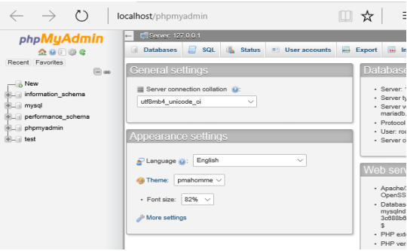

1. **Ngôn ngữ lập trình PHP**
   1. **Tổng quan PHP**

**PHP** - viết tắt hồi quy của "Hypertext Preprocessor", là một ngôn ngữ lập trình kịch bản được chạy ở phía server nhằm sinh ra mã html trên client. PHP đã trải qua rất nhiều phiên bản và được tối ưu hóa cho các ứng dụng web, với cách viết mã rõ rãng, tốc độ nhanh, dễ học nên PHP đã trở thành một ngôn ngữ lập trình web rất phổ biến và được ưa chuộng.

**PHP** chạy trên môi trường Webserver và lưu trữ dữ liệu thông qua hệ quản trị cơ sở dữ liệu nên PHP thường đi kèm với Apache, MySQL và hệ điều hành Linux (LAMP).

* Apache là một phần mềm web server có nhiệm vụ tiếp nhận request từ trình duyệt người dùng sau đó chuyển giao cho PHP xử lý và gửi trả lại cho trình duyệt.
* MySQL cũng tương tự như các hệ quản trị cơ sở dữ liệu khác (Postgress, Oracle, SQL server...) đóng vai trò là nơi lưu trữ và truy vấn dữ liệu.
* Linux: Hệ điều hành mã nguồn mở được sử dụng rất rộng rãi cho các webserver. Thông thường các phiên bản được sử dụng nhiều nhất là RedHat Enterprise Linux, Ubuntu...
  1. **Lịch sử phát triển PHP**

**PHP** mà chúng ta biết đến ngày nay là sự kế thừa của một sản phẩm có tên là PHP/FI. Được viết bởi Rasmus Lerdorf, bản PHP đầu tiên là một tập hợp đơn giản các Common Gateway Interface (CGI) – một chuẩn giao tiếp giữa client và server – nhị phân viết bằng ngôn ngữ C. Tháng 9/1995, Rasmus mở rộng PHP, thêm vào công cụ có tên là FI (Forms Interpreter), và một số chức năng như chúng ta biết ngày nay. Trong thực tế, để nhúng mã lệnh PHP/FI vào một tập tin HTML, các lập trình viên phải sử dụng các comment HTML. Và mặc dù phương pháp này không được hoàn toàn đón nhận, FI vẫn tiếp tục phát triển và đem về lợi nhuận thương mại.

**PHP 3.0**: Được Andi Gutmans và Zeev Suraski tạo ra năm 1997 sau khi viết lại hoàn toàn bộ mã nguồn trước đó. PHP 3.0 cung cấp cho người dùng cuối một cơ sở hạ tầng chặt chẽ dùng cho nhiều cơ sở dữ liệu, giao thức và API khác nhau.Cho phép người dùng có thể mở rộng theo modul.

**PHP4**: Được công bố năm 2000 tốc độ xử lý được cải thiện rất nhiều, PHP 4.0 đem đến các tính năng chủ yếu khác gồm có sự hỗ trợ nhiều máy chủ Web hơn, hỗ trợ phiên làm việc HTTP, tạo bộ đệm thông tin đầu ra, nhiều cách xử lý thông tin người sử dụng nhập vào bảo mật hơn và cung cấp một vài các cấu trúc ngôn ngữ mới. Với PHP 4, số nhà phát triển dùng PHP đã lên đến hàng trăm nghìn và hàng triệu site đã công bố cài đặt PHP, chiếm khoảng 20% số tên miền trên mạng Internet.

**PHP5**: Bản chính thức đã ra mắt ngày 13 tháng 7 năm 2004 sau một chuỗi khá dài các bản kiểm tra thử bao gồm Beta 4, RC 1, RC2, RC3. Mặc dù coi đây là phiên bản sản xuất đầu tiên nhưng PHP 5.0 vẫn còn một số lỗi trong đó đáng kể là lỗi xác thực HTTP.

**PHP6**: Hiện nay phiên bản tiếp theo của PHP đang được phát triển, PHP 6 bản sử dụng thử đã có thể được download tại địa chỉ snaps.php.net. Phiên bản PHP 6 được kỳ vọng sẽ lấp đầy những khiếm khuyết của PHP ở phiên bản hiện tại.

1. **Ngôn ngữ lập trình JavaScript**
   1. **Tổng quan về JavaScript**

Ngôn ngữ lập trình Javascript được giới thiệu đầu tiên vào năm 1995. Mục đích là để đưa những chương trình vào trang web ở trình duyệt Netscape Navigator – một trình duyệt web phổ biến những năm 1990.

JavaScript được phát triển bởi [Brendan Eich](https://en.wikipedia.org/wiki/Brendan_Eich) tại Hãng truyền thông Netscape với cái tên đầu tiên là Mocha, rồi sau đó đổi tên thành LiveScript, và cuối cùng thành JavaScript. Có lẽ việc đổi tên như vậy là để giúp JavaScript được chú ý nhiều hơn. Bởi tại thời điểm này, Java đang được coi là một hiện tượng và trở nên phổ biến.

Trên thực tế, JavaScript không được phát triển dựa trên Java. Và chúng là hai ngôn ngữ hoàn toàn khác biệt. Các bạn sẽ thấy rõ hơn điều này ở phần sau của bài viết.

* 1. **Đặc điểm chung của JavaScript**

Là ngôn ngữ lập trình bậc cao (high-level) giống như: C/C++, Java, Python, Ruby,… Nó rất gần với ngôn ngữ tự nhiên của con người. Trong khi ngôn ngữ lập trình bậc thấp (low-level) như: Assembly… sẽ gần với máy tính hơn.

Là ngôn ngữ lập trình động (dynamic programming language): như Python, Ruby, Perl,… Chúng được tối ưu hoá nhằm nâng cao hiệu suất cho lập trình viên. Trong khi ngôn ngữ lập trình tĩnh (static programming language): như C/C++,… lại được tối ưu hoá để nâng cao hiệu suất cho phần cứng máy tính.

Là ngôn ngữ lập trình kịch bản (scripting language): nghĩa là không cần biên dịch (compile) hay liên kết (linked) giống như ngôn ngữ lập trình biên dịch (C/C++, Java,…) mà nó sẽ được dịch tại thời điểm chạy.

Là ngôn ngữ [dựa trên đối tượng](https://completejavascript.com/lap-trinh-huong-doi-tuong-voi-javascript/) (object-based): tức nó gần giống như ngôn ngữ lập trình hướng đối tượng, ngoại trừ JavaScript không hỗ trợ tính kế thừa và đa hình.

Là ngôn ngữ dựa trên nguyên mẫu (prototype-based): là một kiểu của [lập trình hướng đối tượng](https://completejavascript.com/cac-khia-canh-lap-trinh-huong-doi-tuong-trong-javascript/), trong đó các hành vi của đối tượng được sử dụng lại.

* 1. **Hiệu ứng và quy tác của JavaScript**

JavaScript là một ngôn ngữ lập trình được nhúng được trong các trang HTML. JavaScript nâng cao tính động và khả năng tương tác cho web-site bằng cách sử dụng các hiệu ứng của nó như thực hiện các phép tính, kiểm tra form, viết các trò chơi, bổ sung các hiệu ứng đặc biệt, tuỳ biến các chọn lựa đồ hoạ, tạo ra các mật khẩu bảo mật và hơn thế nữa.

Chúng ta có thể sử dụng JavaScript để:

* Tương tác với người dùng.Chúng ta có thể viết mã để đáp lạI các sự kiện. Các sự này sẽ có thể phát sinh bởi người dùng, nhấp chuột hay được phát sinh từ hệ thống, định lại kích thước của trang và v.v.
* Thay đổi nội dung động. Mã JavaScript có thể dùng để thay đổi nội dung và vị trí các phần tử một cách động trên một trang nhằm đáp lại sự tương tác với người dùng.
* Kiểm tra tính hợp lệ dữ liệu. Chúng ta có thể viết mã nhằm kiểm tra tính hợp lệ của dữ liệu do người dùng nhập vào trước khi nó được gửi lên Web server để xử lý.
* Giống như các ngôn ngữ khác, JavaScript cũng tuân thủ một số quy tắc ngữ pháp căn bản. Việc nắm vững các quy tắc ngữ pháp này có thể giúp ta đọc được script và tự viết các script không bị lỗi.
* Một số trong các luật này bao gồm:
* Dùng Caps. JavaScript phân biệt chữ hoa chữ thường
* Dùng Pairs. Trong JavaScript, luôn luôn có cặp ký hiệu mở và đóng. Lỗi sẽ xuất hiện khi bỏ sót hoặc đặt sai một trong hai ký hiệu này.
* Dùng Spaces (các ký tự trắng).Như HTML, JavaScript thường bỏ qua ký tự trắng. Trong JavaScript, ta có thể thêm vào các ký tự trắng hoặc các tab giúp cho ta dễ dàng đọc hay sửa các file script.
* Dùng Chú thích (Comments).Các chú thích giúp ta ghi chú về chức năng của đoạn script, thờI gian và ngườI tạo ra đoạn script.

Mặc dù cả client-side JavaScript và server-side JavaScript đều dựa trên một ngôn ngữ nền tảng như nhau, nhưng mỗI loạI còn có thêm những tính năng chuyên biệt phù hợp với môi trường mà nó chạy. Nghĩa là, client-side JavaScript bao gồm các đối tượng được định nghĩa sẵn chỉ có thể sử dụng trên trình duyêt, Server-side JavaScript bao gồm các đối tượng và các hàm được định nghĩa sẵn chỉ có thể sử dùng trong các ứng dụng phía server (server-side applications)

1. **Bootstrap 3**
   1. **Giới thiệu về Bootstrap**

Bootstrap là Front-end framework, là một bộ sưu tập miễn phí các công cụ để tạo ra các trang web và các ứng dụng web. Nó chứa HTML và CSS dựa trên các mẫu thiết kế cho kiểu chữ (typography), các form, các nút (button), tables, modals, v.v... chuyển hướng và các thành phần giao diện khác, cũng như mở rộng JavaScript tùy chọn.

Bootstrap cũng có nhiều Component, Java Script hỗ trợ cho việc thiết kế của bạn trở nên dễ dàng, thuận tiện và nhanh chóng hơn.

Hiện nay, Bootstrap là một trong những framework được sử dụng nhiều nhất trên thế giới để tạo ta những Responsive Website. Bootstrap đã tạo ra một tiêu chuẩn riêng và được các lập trình viên ưa chuộng, về Bootstrap cơ bản có 3 ưu điểm:

* Dễ sử dụng: Vì bootrap được xây dựng trên HTML, CSS và JavaScript.
* Responsive: Bootstrap đã xây dựng sẵn các “Responsive CSS” tương thích với các thiết bị khác nhau. Tính năng này tiết kiệm nhiều thời gian cho người dùng tạo ra một giao diện thân thiện.
* Tương thích với các trình duyệt: Nó tương thích tất cả các trình duyệt (Chorme, Firefox, Internet Explorer, Safari, Opera). Tuy nhiên, với Boostrap 4 chỉ hỗ trợ từ IE10 trở lên.
  1. **Lịch sử Bootstrap**

Bootstrap được phát triển bởi Mark Otto và Jacob Thornton tại Twitter như một framework, một công cụ để phục vụ công việc nội bộ của Twitter. Trước khi phát triển Bootstrap, có nhiều thư viện khác nhau đã được sử dụng để phát triển giao diện, dẫn đến mâu thuẫn, xung đột. Bootstrap ra đời để khắc phục những yếu tố này, cũng như giúp các nhà phát triển, lập trình tại Twitter có thể triển khai công việc nhanh hơn, tiện lợi và đồng bộ hơn.

Sau một vài tháng phát triển bởi một nhóm nhỏ, nhiều nhà phát triển tại Twitter đã bắt đầu đóng góp cho dự án như công việc hàng ngày của các nhà phát triển Twiitter.

Twitter Blueprint được phát hành chính thức vào ngày 19 tháng 8 năm 2011 dưới dạng Open Source tức là mã nguồn mở với tên mới: Bootstrap.

Kể từ đó nó vân được tiếp tục duy trì phát triển bởi nhóm nhỏ các nhà phát triển cốt lõi cũng như cộng đồng rộng lớn đóng góp vào framework.

Đến 31 tháng 1 năm 2012 thì phiên bản Bootstrap 2 được phát hành. Phiên bản này được thêm vào các bố trí dạng lưới 12 cột với thiết kế tùy biến responsive cho nhiều màn hình kích thước.

Tiếp sao bản số 2 là bản Bootstrap 3 được công bố vào 19 tháng 8 năm 2013 với xu hướng phù hợp với thiết bị di động thông minh.

Vào ngày 29 tháng 10 năm 2014, Mark Otto công bố bản kế tiếp là Bootstrap 4 đang được phát triển. Các phiên bản alpha đầu tiên của Bootstrap 4 được triển khai trên 19 tháng 8 năm 2015.

* 1. **Tại sao nên sử dụng Bootstrap 3**

Không như các phiên bản trước đây thì ở bản bootstrap 3 thì mặc định đã hỗ trợ Responsive – “có đáp ứng” (Các phiên bản 2.x.x thì phải chèn thêm bootstrap-responsive.css nếu muốn sử dụng Responsive).

Ở bản Bootstrap 3 font glyphicons-halflings-regular được thay thế cho glyphicons-halflings.png.

Responsive nhiều kích thước màn hình khác nhau:

|  |  |  |  |
| --- | --- | --- | --- |
| **Ký hiệu lớp** | **Thiết bị** | **Độ rộng lớp container** | **Chú thích** |
| .col-xs-$ | Extra small | Auto | Dùng cho điện thoại kích thước nhỏ hơn 768px |
| .col-sm-$ | Small devices | 750px | Dùng cho tablets kích thước >= 768px |
| .col-md-$ | Medium devices | 970px | Dùng cho desktop >= 992px |
| .col-lg-$ | Large devices | 1170px | Dùng cho desktop >=1200px |

Với $ là một số nằm trong khoảng từ 1-12.

Nếu chưa hài lòng với màu sắc giao diện hiện tại. Bootstrap 3 cũng sẽ đáp ứng cho bạn một giao diện sắc nét hơn với việc chèn thêm link style bootstrap-theme.css (bootstrap-theme.min.css).

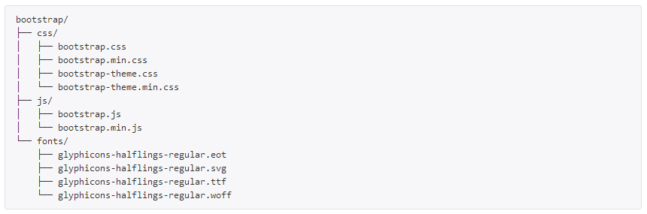

Hình 2: Cấu trúc folder cơ bản của Bootstrap 3

* 1. **Cấu trúc folder của Bootstrap 3**
* css: Chứa các tập tin CSS của giao diện, trong đó:
  + bootstrap(-theme).css: Cung cấp các CSS đã biên dịch.
  + bootstrap(-theme).min.css: Cung cấp các CSS đã biên dịch và được nén lại, và là file rút nhẹ dung lượng của bootstrap như là nó sẽ được cắt nhẹ các khoảng trắng xuống dòng nhằm giảm nhẹ dung lượng file khi load.
* js: Chứa các tập tin JavaScript, trong đó:
  + bootstrap.js: Chứa các JS đã biên dịch.
  + bootstrap.min.js: Chứa các JS đã biên dịch và được nén lại
* font: Chứa các định dạng font và icon của bootstrap.
  + 1. **Mã nguồn của Bootstrap**

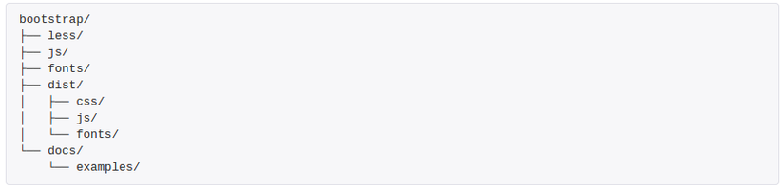

Hình 3: Mã nguồn của Bootstrap 3

Các thư mục less/, js/, và font/ là nơi lưu trữ mã nguồn CSS, JS và font. Thư mục dist/ lưu trữ toàn bộ những tập tin được biên dịch đã nói ở trên. Thư mục docs/ lưu trữ mã nguồn của phần tài liệu hướng dẫn sử dụng, và thư mục examples/ lưu trữ các ví dụ về cách sử dụng Bootstrap. Ngoài ra, các tập tin khác đi kèm được sử dụng để hỗ trợ cho việc đóng gói, cung cấp thông tin bản quyền và thông tin phát triển của Bootstrap.

* + 1. **Cấu trúc file HTML**

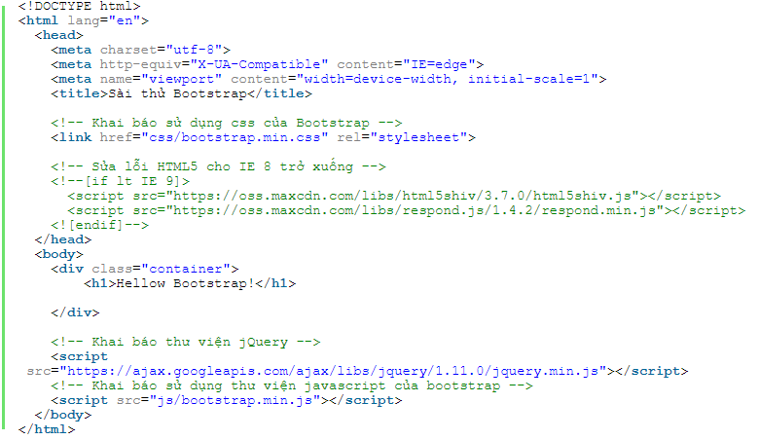

Hình 4: Cấu trúc file HTML của Bootstrap 3

1. **ANDROID STUDIO**
   1. **Tổng quan về Android Studio**

Android Studio lần đầu tiên được công bố tại hội nghị Google I/O vào năm 2013 và được phát hành cho công chúng vào năm 2014 sau nhiều phiên bản beta khác nhau. Trước khi được phát hành, các nhà phát triển Android thường sử dụng các công cụ như Eclipse IDE, một IDE Java chung cũng hỗ trợ nhiều ngôn ngữ lập trình khác.

Android Studio khiến việc tạo ứng dụng trở nên dễ dàng hơn đáng kể so với phần mềm không chuyên dụng. Đối với người mới bắt đầu, có rất nhiều thứ để học và nhiều thông tin có sẵn, thậm chí thông qua các kênh chính thức nhưng chúng có thể đã lỗi thời hoặc quá nhiều thông tin khiến họ cảm thấy choáng ngợp.

* 1. **Chức năng của Android Studio**

Chức năng của Android Studio là cung cấp giao diện để tạo các ứng dụng và xử lý phần lớn các công cụ quản lý file phức tạp đằng sau hậu trường. Ngôn ngữ lập trình được sử dụng ở đây là [Java](https://quantrimang.com/java-la-gi-tai-sao-nen-chon-java-143130) và được cài đặt riêng trên thiết bị của bạn. Android Studio rất đơn giản, bạn chỉ cần viết, chỉnh sửa và lưu các dự án của mình và các file trong dự án đó. Đồng thời, Android Studio sẽ cấp quyền truy cập vào Android SDK.

Hãy coi đây là đuôi cho code Java cho phép nó chạy trơn tru trên các thiết bị Android và tận dụng lợi thế của phần cứng gốc. Bạn cần sử dụng ngôn ngữ lập trình Java để viết các chương trình, Android SDK có nhiệm vụ kết nối các phần này lại với nhau. Cùng lúc đó Android Studio kích hoạt để chạy code, thông qua trình giả lập hoặc qua một phần cứng kết nối với thiết bị. Sau đó, bạn cũng có thể “gỡ rối” chương trình khi nó chạy và nhận phản hồi giải thích sự cố, v.v… để bạn có thể nhanh chóng giải quyết vấn đề.

Google đã nỗ lực rất nhiều để làm cho Android Studio trở nên mạnh mẽ và hữu ích nhất có thể. Nó cung cấp những gợi ý trực tiếp trong khi viết code và thường đề xuất những thay đổi cần thiết để sửa lỗi hoặc làm code hiệu quả hơn. Ví dụ, nếu không sử dụng biến, biến đó sẽ được tô đậm bằng màu xám. Và khi bắt đầu gõ một dòng code, Android Studio sẽ cung cấp danh sách gợi ý tự hoàn thành để giúp bạn hoàn thiện dòng code đó. Chức năng này rất hữu ích khi bạn không nhớ được chính xác cú pháp hoặc để tiết kiệm thời gian.

* 1. **Android SDK là gì?**

**Android SDK** là một máy ảo của Android dùng trên PC, hỗ trợ bạn lập trình các ứng dụng của Android trên PC và cả những chức năng không khác gì một chiếc máy thật.

**Android SDK** (Software Development Kit) – hay còn gọi tắt là devkit, là tập hợp các công cụ phát triển phần mềm. SDK cho phép tạo ra các ứng dụng cho một gói phần mềm, framework, nền tảng phần cứng, hệ thống máy tính, thiết bị video game, hệ điều hành, hay nền tảng phát triển nào đó tương tự.

Hầu hết các nhà phát triển ứng dụng đều cần dùng tới Android SDK để thêm thắt các tính năng nâng cao, hiển thị quảng cáo, thông báo dạng đẩy (push notification) cho ứng dụng của họ.

Android SDK có thể chứa các API dưới dạng thư viện để giao tiếp với một ngôn ngữ nào đó hoặc để chứa một hệ thống phần cứng phức tạp mà có thể giao tiếp với một hệ thống nhúng. Các công cụ phổ biến bao gồm các tiện ích gỡ rối phần mềm (debugging), thường ở dạng môi trường phát triển tích hợp (IDE). Android SDK cũng thường hay kèm theo các đoạn code mẫu và các ghi chú kỹ thuật hỗ trợ hay tài liệu để giúp làm rõ các tài liệu tham khảo chính.

1. **JAVA**
   1. **Tổng quan về Java**

**Java** là [ngôn ngữ lập trình](https://quantrimang.com/s/?q=ng%C3%B4n+ng%E1%BB%AF+l%E1%BA%ADp+tr%C3%ACnh) bậc cao, được phát triển bởi Sun Microsystems, do James Gosling khởi xướng và phát hành vào năm 1995 như là một thành phần cốt lõi của nền tảng Java của Sun Microsystems (Java 1.0 [J2SE]). Java chạy trên rất nhiều nền tảng khác nhau, như Windows, Mac và các phiên bản khác nhau của UNIX.

Phiên bản mới nhất của Java Standard Edition là Java SE 8. Với sự tiến bộ của Java và sự phổ biến rộng rãi của nó, nhiều cấu hình đã được xây dựng để phù hợp với những loại nền tảng khác nhau. Ví dụ: J2EE cho các ứng dụng doanh nghiệp, J2ME cho các ứng dụng di động.

Dù Java và [JavaScript](https://quantrimang.com/cuoi-cung-cac-truong-dai-hoc-lon-da-nhan-ra-java-la-mot-ngon-ngu-te-hai-neu-dung-de-day-nhap-mon-lap-trinh-133488) nghe có vẻ có liên quan đến nhau, nhưng chúng là hai ngôn ngữ hoàn toàn khác biệt, bạn đừng để bị nhầm lẫn nhé.

* 1. **Đặc điểm của Java**

[Hướng đối tượng](https://quantrimang.com/steve-jobs-dinh-nghia-lap-trinh-huong-doi-tuong-khien-ca-the-gioi-than-phuc-131900): Trong Java, mọi thứ đều là Object. Java có thể mở rộng vì nó dựa trên mô hình Object.

Nền tảng độc lập: Không giống như nhiều [ngôn ngữ lập trình](https://quantrimang.com/top-15-ngon-ngu-lap-trinh-pho-bien-nhat-the-gioi-141095) khác (C, C++), khi Java được biên dịch, nó không biên dịch sang một máy tính cụ thể trên nền tảng nào, thay vào đó là những byte code độc lập với nền tảng. Byte code này được phân phối trên web và được thông dịch bằng Virtual Machine (JVM) trên bất cứ nền tảng nào mà nó đang chạy.

Đơn giản: Java được thiết kế để dễ học. Nếu bạn hiểu cơ bản về khái niệm lập trình hướng đối tượng Java, thì có thể nắm bắt ngôn ngữ này rất nhanh.

Bảo mật: Với tính năng an toàn của Java, nó cho phép phát triển những hệ thống không có virus, giả mạo. Các kỹ thuật xác thực dựa trên mã hóa công khai.

Kiến trúc trung lập: Trình biên dịch của Java tạo ra một định dạng file object có kiến trúc trung lập, làm cho code sau khi biên dịch có thể chạy trên nhiều bộ vi xử lý, với sự hiện diện của Java runtime system.

Portable: Là kiến trúc trung lập và không phụ thuộc vào việc thực hiện là những đặc điểm chính nhất khi nói về khía cạnh Portable của Java. Trình biên dịch trong Java được viết bằng ANSI C với một ranh giới portable gọn gàng, đó là một subset POSIX (giao diện hệ điều hành linh động). Bạn có thể mang byte code của Java lên bất cứ nền tảng nào.

Mạnh mẽ: Java nỗ lực loại trừ những tình huống dễ bị lỗi bằng cách nhấn mạnh chủ yếu là kiểm tra lỗi thời gian biên dịch và kiểm tra runtime.

Đa luồng: Với tính năng đa luồng của Java, bạn có thể viết các chương trình có thể thực hiện nhiều tác vụ đồng thời. Tính năng này cho phép các nhà phát triển xây dựng các ứng dụng tương tác có thể chạy trơn tru.

Thông dịch: Byte code của Java được dịch trực tiếp tới các nền tảng gốc và nó không được lưu trữ ở bất cứ đâu.

Hiệu suất cao: Với việc sử dụng trình biên dịch Just-In-Time, Java cho phép thực thi với hiệu suất cao, nhanh chóng phát hiện, gỡ lỗi.

Phân tán: Java được thiết kế cho môi trường phân tán của Internet.

Linh động: Java được coi là năng động hơn C hay C++ vì nó được thiết kế để thích nghi với môi trường đang phát triển. Các chương trình Java có thể mang theo một lượng lớn thông tin run-time, được sử dụng để xác minh và giải quyết các truy cập đến đối tượng trong thời gian chạy.

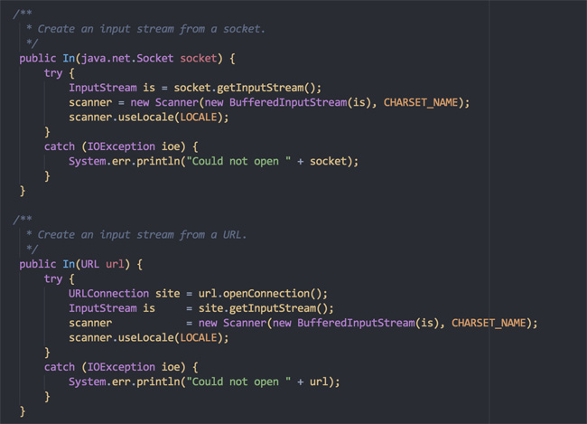

Hình 5: Câu lệnh java

## **CHƯƠNG 3:** **THIẾT KẾ** **VÀ CÀI ĐẶT GIẢI PHÁP**

1. **Thiết kế giải pháp**
2. **Mô hình dữ liệu mức quan niệm (CDM)**



Hình 6: Mô hình CDM

1. **Mô tả các thực thể**
   1. **Thực thể loai_tk: (LTK_ID, LTK_TEN)**

**Diễn giải:** Lưu thông tin của loại tài khoản như: mã loại tài khoản, tên loại tài khoản. Trong đó **LTK_ID** làm khóa chính không được trùng nhau, không được NULL và bắt buộc dương.

|  |  |  |  |  |  |  |
| --- | --- | --- | --- | --- | --- | --- |
| **Tên Trường** | **Kiểu Dữ Liệu** | **Số Dương** | **Độ Dài Tối Đa** | **Duy Nhất** | **Giá Trị Mặc Định** | **Diễn Giải** |
| LTK_ID | Integer | X |  | X |  | Mã loại tài khoản |

Bảng 2: Mô tả thực thể Loại tài khoản

|  |  |  |  |  |  |  |
| --- | --- | --- | --- | --- | --- | --- |
| LTK_TEN | Varchar |  | 50 | X |  | Tên loại tài khoản |

* 1. **Thực thể tai_khoan: (TK_ ID, *LTK_ID, DP_ID*, TK_MATKHAU, TK_HOTEN, TK_GIOITINH, TK_CMND, TK_SDT, TK_EMAIL, TK_NGAYTAO, TK_KHOA, TK_HA)**

**Diễn giải:** Lưu thông tin của người dùng có tài khoản đăng nhập vào hệ thống. Trong đó **TK_ID** làm khóa chính không được trùng nhau, không được NULL, bắt buộc dương và được dùng như tên đăng nhập để đăng nhập vào hệ thống. ***LTK_ID, DP_ ID*** làm khóa ngoại được lấy từ bảng loai_tk, dia_phuong. **TK_GIOITINH** có giá trị mặc định 1 khi người dùng là Nam, và 0 nếu người dùng đó là Nữ. **TK_KHOA** có giá trị mặc định 1 khi người dùng không bị khóa và 0 nếu người dùng bị khóa.

|  |  |  |  |  |  |  |
| --- | --- | --- | --- | --- | --- | --- |
| **Tên Trường** | **Kiểu Dữ Liệu** | **Số Dương** | **Độ Dài Tối Đa** | **Duy Nhất** | **Giá Trị Mặc Định** | **Diễn Giải** |
| ID_TK | Varchar |  | 10 | X |  | Mã tài khoản |
| LTK_ID | Integer | X |  | X |  | Loại tài khoản |
| DP_ID | Integer | X |  | X |  | Mã địa phương |
| TK_MATKHAU | Varchar |  | 100 |  |  | Mật khẩu  người dùng |
| TK_HOTEN | Varchar |  | 100 |  |  | Tên người  dùng |
| TK_GOITINH | Tinyint | X |  |  | 1 | Giới tính mặc định bằng 1 là Nam, bằng 0 là Nữ |
| TK_CMND | Varchar |  | 12 |  |  | Chứng minh nhân dân người dùng |
| TK_SDT | Varchar |  | 10 |  |  | Số điện thoại người dùng |
| TK_EMAIL | Varchar |  | 100 |  |  | Email người  dùng |
| TK_NGAYTAO | Date&time |  |  |  | Current_timestamp | Ngày tạo tài khoản |
| TK_KHOA | Tinyint | X |  |  | 1 | Trạng thái khóa người dùng bằng 1 khi người dùng không bị khóa và 0 nếu người dùng bị khóa |
| TK_HA | Varchar |  | 100 |  |  | Tên tập tin hình ảnh tài khoản |

Bảng 3:Mô tả thực thê Tài khoản

* 1. **Thực thể dia_phuong: (DP_ID, DP_TEN)**

**Diễn giải:** Lưu thông tin của các địa phương thuộc vùng đồng bằng sông Cửu Long. Trong đó, **DP_ID** làm khóa chính không được trùng nhau, không được NULL và bắt buộc dương.

|  |  |  |  |  |  |  |
| --- | --- | --- | --- | --- | --- | --- |
| **Tên Trường** | **Kiểu Dữ Liệu** | **Số Dương** | **Độ Dài Tối Đa** | **Duy Nhất** | **Giá Trị Mặc Định** | **Diễn Giải** |
| DP_ID | Integer | X |  | X |  | Mã địa phương |
| DP_TEN | Varchar |  | 50 |  |  | Tên địa phương |

Bảng 4: Mô tả thực thể Địa phương

* 1. **Thực thể don_vi_tinh: (DVT_ ID, DVT_TEN, DVT_TRISO, DVT_NHOM)**

**Diễn giải:** Lưu thông tin các đơn vị tính của sản phẩm. Trong đó, **DVT_ID** làm khóa chính không được trùng nhau, không được NULL và bắt buộc dương.

|  |  |  |  |  |  |  |
| --- | --- | --- | --- | --- | --- | --- |
| **Tên Trường** | **Kiểu Dữ Liệu** | **Số Dương** | **Độ Dài Tối Đa** | **Duy Nhất** | **Giá Trị Mặc Định** | **Diễn Giải** |
| DVT_ID | Integer | X |  | X |  | Mã đơn vị tính |
| DVT_TEN | Varchar |  | 50 | X |  | Tên đơn vị tính |
| DVT_TRISO | Integer | X |  |  |  | Giá trị uy đổi của đơn vị tính |
| DVT_NHOM | Integer | X |  |  |  | Nhóm đơn vị tính 1 là Kg, Tấn. Nhóm đơn vị tính 2 là Chục 10,Chục 12, Trái |

Bảng 5: Mô tả thực thể Đơn vị tính

* 1. **Thực thể tinh_trang: (TT_ID, TT_TEN, TT_NHOM)**

**Diễn giải:** Lưu thông tin các tình trạng của sản phẩm và đơn đặt hàng. Trong đó, **TT_ID** làm khóa chính không được trùng nhau, không được NULL và bắt buộc dương.

|  |  |  |  |  |  |  |
| --- | --- | --- | --- | --- | --- | --- |
| **Tên Trường** | **Kiểu Dữ Liệu** | **Số Dươg** | **Độ Dài Tối Đa** | **Duy Nhất** | **Giá Trị Mặc Định** | **Diễn Giải** |
| TT_ID | Integer | X |  | X |  | Mã tình trạng |
| TT_TEN | Varchar |  | 100 | X |  | Tên tình trạng |
| TT_NHOM | Integer | X |  |  |  | Nhóm tình trạng 1 là tình trạng của sản phẩm, 2 là tinh trạng của đơn hàng |

Bảng 6: Mô tả thực thể Tình trạng

* 1. **Thực thể loai_sp: (LSP_ID, LSP_TEN)**

**Diễn giải:** Lưu thông tin của các loại sản phẩm. Trong đó, **LSP_ID** làm khóa chính không được trùng nhau, không được NULL và bắt buộc dương.

|  |  |  |  |  |  |  |
| --- | --- | --- | --- | --- | --- | --- |
| **Tên Trường** | **Kiểu Dữ Liệu** | **Số Dương** | **Độ Dài Tối Đa** | **Duy Nhất** | **Giá Trị Mặc Định** | **Diễn Giải** |
| LSP_ID | Integer | X |  | X |  | Mã loại sản phẩm |
| LSP_TEN | Varchar |  | 50 | X |  | Tên loại sản phẩm |

Bảng 7: Mô tả thực thể Loại sản phẩm

* 1. **Thực thể san_pham: (SP_ID , *ID_DP, TK_ID, TT_ID, LSP_ID, DVT_ID,* SP_TEN, SP_MOTA, SP_NGAYTAO, SP_NGAYHH, SP_SLDK, SP_HOAHONG)**

**Diễn giải:** Lưu thông tin của các sản phẩm trên hệ thống. Trong đó, **SP_ID** làm khóa chính không được trùng nhau, không được NULL và bắt buộc dương. ***ID_DP, TK_ID, TT_ID, LSP_ID, DVT_ID*** làm khóa ngoại được lấy lần lượt từ các thực thể Địa phương, Tài khoản, Tình trạng, Loại sản phẩm, Đơn vị tính.

|  |  |  |  |  |  |  |
| --- | --- | --- | --- | --- | --- | --- |
| **Tên Trường** | **Kiểu Dữ Liệu** | **Số Dương** | **Độ Dài Tối Đa** | **Duy Nhất** | **Giá Trị Mặc Định** | **Diễn Giải** |
| SP_ID | Integer | X |  | X |  | Mã sản phẩm |
| DP_ID | Integer | X |  |  |  | Mã địa phương |
| TK_ID | Varchar |  | 10 |  |  | Mã tài khoản |
| TT_ID | Integer | X |  |  | 2 | Mã tình trạng có giá trị mặc định 2 chờ duyệt |
| LSP_ID | Integer | X |  |  |  | Mã loại sản phẩm |
| DVT_ID | Integer | X |  |  |  | Mã đơn vị tính |
| SP_TEN | Varchar |  | 100 |  |  | Tên sản phẩm |
| SP_MOTA | Text |  |  |  |  | Mô tả của sản phẩm |
| SP_NGAYTAO | Date&time |  |  |  | Current_timestamp | Ngày đăng sản phẩm |
| SP_NGAYHH | Date |  |  |  |  | Ngày hết hạn bài đăng |
| SP_SLDK | Integer | X |  |  |  | Sản lượng dự kiến của sản phẩm |
| SP_HOAHONG | Integer | X |  |  |  | Hoa hồng cho website |

Bảng 8: Mô tả thực thể Sản phẩm

* 1. **Thực thể qua_trinh_phat_trien: (QTPT_ID, *SP_ID*, QTPT_NGAY, QTPT_NOIDUNG, QTPT_GHICHU)**

**Diễn giải:** Lưu thông tin của các quá trình phát triển của sản phẩm. Trong đó, **QTPT_ID** làm khóa chính không được trùng nhau, không được NULL và bắt buộc dương. ***SP_ID*** làm khóa ngoại được lấy từ thực thể Sản phẩm.

|  |  |  |  |  |  |  |
| --- | --- | --- | --- | --- | --- | --- |
| **Tên Trường** | **Kiểu Dữ Liệu** | **Số Dương** | **Độ Dài Tối Đa** | **Duy Nhất** | **Giá Trị Mặc Định** | **Diễn Giải** |
| QTPT_ ID | Integer | X |  | X |  | Mã quá trình phát triển |
| SP_ID | Integer | X |  | X |  | Mã sản phẩm |
| QTPT_NGAY | Date |  |  |  |  | Ngày phát triển |
| QTPT_NOIDUNG | Varchar |  | 100 |  |  | Nội dung phát triển |
| QTPT_GHICHU | Varchar |  | 100 |  |  | Ghi chú phát triển |

Bảng 9: Mô tả thực thể Quá trình phát triển

* 1. **Thực thể danh_gia_sp: (DGSP_ID, *TK_ID, SP_ID*, DGSP_DIEM, DGSP_NGAY)**

**Diễn giải:** Lưu thông tin của các đánh giá về sản phẩm. Trong đó, **DGSP_ID** làm khóa chính không được trùng nhau, không được NULL và bắt buộc dương. ***TK_ID, SP_ID*** làm khóa ngoại được lấy từ thực thể Tài khoản và Sản phẩm.

|  |  |  |  |  |  |  |
| --- | --- | --- | --- | --- | --- | --- |
| **Tên Trường** | **Kiểu Dữ Liệu** | **Số Dương** | **Độ Dài Tối Đa** | **Duy Nhất** | **Giá Trị Mặc Định** | **Diễn Giải** |
| DGSP_ID | Integer | X |  | X |  | Mã đánh giá |
| TK_ID | Varchar |  | 10 |  |  | Mã tài khoản đánh giá cho sản phẩm |
| SP_ID | Integer | X |  |  |  | Mã sản phẩm được đánh giá |
| DGSP_DIEM | Integer | X |  |  |  | Điểm đánh giá về sản phẩm |
| DGSP_NGAY | Date&time |  |  |  | Current_timestamp | Ngày đánh giá về sản phẩm |

Bảng 10: Mô tả thực thể Đánh giá về sản phẩm

* 1. **Thực thể binh_luan: (BL_ID, *TK_ID, SP_ID*, PARENT_ID_BL, BL_NOIDUNG, BL_NGAYTAO)**

|  |  |  |  |  |  |  |
| --- | --- | --- | --- | --- | --- | --- |
| **Tên Trường** | **Kiểu Dữ Liệu** | **Số Dương** | **Độ Dài Tối Đa** | **Duy Nhất** | **Giá Trị Mặc Định** | **Diễn Giải** |
| BL_ID | Integer | X |  | X |  | Mã bình luận |
| TK_ID | Varchar |  | 10 |  |  | Mã tài khoản bình luận cho sản phẩm |
| SP_ID | Integer | X |  |  |  | Mã sản phẩm được bình luận |
| PARENT_ID_BL | Integer | X |  |  | 0 | Cha của mã bình luận, mặc định là 0 khi chưa có chưa có bình luận |
| BL_NOIDUNG | Varchar |  | 100 |  |  | Nội dung bình luận về sản phẩm |
| BL_NGAYTAO | Date&time |  |  |  | Current_timestamp | Ngày bình luận về sản phẩm |

**Diễn giải:** Lưu thông tin của các bình luận về sản phẩm. Trong đó, **BL_ID** làm khóa chính không được trùng nhau, không được NULL và bắt buộc dương. ***TK_ID, SP_ID*** làm khóa ngoại được lấy từ thực thể tài khoản và sản phẩm.

Bảng 11: Mô tả thực thể Bình luận

* 1. **Thực thể don_dathang: (DH_ID, *TT_ID, TK_ID, SP_ID, DVT_ID*, DH_SANLUONG, DH_DONGIA, DH_NGAYTAO, DH_GHICHU)**

**Diễn giải:** Lưu thông tin đơn đặt hàng về sản phẩm. Trong đó, **DH_ID** làm khóa chính không được trùng nhau, không được NULL và bắt buộc dương. ***TT_ID, TK_ID, SP_ID, DVT_ID*** làm khóa ngoại được lấy lần lượt từ các thực thể Tình trạng, Tài khoản, Sản phẩm, Đơn vị tính.

|  |  |  |  |  |  |  |
| --- | --- | --- | --- | --- | --- | --- |
| **Tên Trường** | **Kiểu Dữ Liệu** | **Số Dương** | **Độ Dài Tối Đa** | **Duy Nhất** | **Giá Trị Mặc Định** | **Diễn Giải** |
| DH_ID | Integer | X |  | X |  | Mã đơn đặt hàng |
| TT_ID | Integer | X |  |  |  | Mã tình trạng đơn đặt hàng |
| TK_ID | Varchar |  | 10 |  |  | Mã tài khoản đơn đặt hàng |
| SP_ID | Integer | X |  |  |  | Mã sản phẩm đơn đặt hàng |
| DVT_ID | Integer | X |  |  |  | Mã đơn vị tính đơn đặt hàng |
| DH_SANLUONG | Integer | X |  |  |  | Sản lượng đặt hàng |
| DH_DONGIA | Integer | X |  |  |  | Đơn giá đặt hàng |
| DH_NGAYTAO | Date&time |  |  |  | Current_timestamp | Ngày tạo đơn đặt hàng |
| DH_GHICHU | Varchar |  | 100 |  |  | Ghi chú đơn đặt hàng |

Bảng 12: Mô tả thực thể Đơn đặt hàng

* 1. **Thực thể hinh_anh_sp(HA_ID, *SP_ID*, HA_URL)**

**Diễn giải:** Lưu các hình ảnh của sản phẩm. Trong đó, **HA_ID** làm khóa chính không được trùng nhau, không được NULL và bắt buộc dương. ***SP_ID*** làm khóa ngoại được lấy từ thực thể Sản phẩm.

|  |  |  |  |  |  |  |
| --- | --- | --- | --- | --- | --- | --- |
| **Tên Trường** | **Kiểu Dữ Liệu** | **Số Dương** | **Độ Dài Tối Đa** | **Duy Nhất** | **Giá Trị Mặc Định** | **Diễn Giải** |
| HA_ID | Integer | X |  | X |  | Mã hình ảnh |
| SP_ID | Integer | X |  |  |  | Mã sản phẩm |
| HA_URL | Varchar |  | 100 |  |  | Tên tập tin hình ảnh sản phẩm |

Bảng 13: Mô tả thực thể Hình ảnh sản phẩm

* 1. **Thực thể phieu_danh_gia(PDG_ID, *SP_ID, TK_ID,* ID_TK_DUOC_DG, PDG_DIEM, PDG_NOIDUNG, PDG_VAITRO)**

|  |  |  |  |  |  |  |
| --- | --- | --- | --- | --- | --- | --- |
| **Tên Trường** | **Kiểu Dữ Liệu** | **Số Dương** | **Độ Dài Tối Đa** | **Duy Nhất** | **Giá Trị Mặc Định** | **Diễn Giải** |
| PDG_ID | Integer | X |  | X |  | Mã phiếu đánh giá |
| SP_ID | Integer | X |  |  |  | Mã sản phẩm |
| TK_ID | Varchar |  | 10 |  |  | Mã tài khoản đánh giá |
| ID_TK_DUOC_DG | Varchar |  | 10 |  |  | Mã tài khoản được đánh giá |
| PDG_DIEM | Integer | X |  |  |  | Điểm của phiếu đánh giá |
| PDG_NOIDUNG | Varchar |  | 100 |  |  | Nội dung của phiếu đánh giá |
| PDG_VAITRO | Tinyint | X |  |  |  | Bằng 0 là người mua đánh giá người bán, bằng 1 nếu là người bán đánh giá người mua |

**Diễn giải:** Lưu các đánh giá về người dùng. Trong đó, **PDG_ID** làm khóa chính không được trùng nhau, không được NULL và bắt buộc dương. ***SP_ID, TK_ID, ID_TK_DUOC_DG*** làm khóa ngoại được lấy từ thực thể Sản phẩm và Tài khoản.

Bảng 14: Mô tả thực thể Phiếu đánh giá

1. **Mô hình dữ liệu mức luận lý (LDM)**
   * **Các ràng buộc ngoại khóa:**

|  |  |  |
| --- | --- | --- |
| Loai_tk(LTK_ID) | ➔ | Tai_khoan(LTK_ID) |
| Dia_phuong(DP_ID) | ➔ | Tai_khoan(DP_ID) |
| loai_sp(LSP_ID) | ➔ | San_pham(LSP_ID) |
| Dia_phuong(DP_ID) | ➔ | San_pham(DP_ID) |
| Tai_khoan(TK_ID) | ➔ | San_pham(TK_ID) |
| Tinh_trang(TT_ID) | ➔ | San_pham(TT_ID) |
| Don_vi_tinh(DVT_ID) | ➔ | San_pham(DVT_ID) |
| Tai_khoan(TK_ID) | ➔ | binh_luan(TK_ID) |
| San_pham(SP_ID) | ➔ | binh_luan(SP_ID) |
| Tai_khoan(TK_ID) | ➔ | Danh_gia_sp(TK_ID) |
| San_pham(SP_ID) | ➔ | Danh_gia_sp(SP_ID) |
| Tai_khoan(TK_ID) | ➔ | Phieu_danh_gia(TK_ID) |
| San_pham(SP_ID) | ➔ | Phieu_danh_gia (SP_ID) |
| Tai_khoan(TK_ID) | ➔ | Phieu_danh_gia(ID_TK_DUOC_DG) |
| San_pham(SP_ID) | ➔ | Hinh_anh_sp(SP_ID) |
| San_pham(SP_ID) | ➔ | Qua_trinh_phat_trien(SP_ID) |
| Tai_khoan(TK_ID) | ➔ | Don_dathang(TK_ID) |
| Tinh_trang(TT_ID) | ➔ | Don_dathang(TT_ID) |
| Don_vi_tinh(DVT_ID) | ➔ | Don_dathang(DVT_ID) |
| San_pham(SP_ID) | ➔ | Don_dathang(SP_ID) |

1. **Mô hình dữ liệu mức vật lý (PDM)**



Hình 7: Mô hình dữ liệu mức vật lý PDM

1. **Lưu đồ dòng dữ liệu (DFD)**
   1. **DFD cấp 0**

Hình 8: Sơ đồ DFD cấp 0

* 1. **DFD cấp 1**

Hình 9: Sơ đồ DFD cấp 1

* 1. **DFD cấp 2 quản lý tài khoản**

Hình 10:Sơ đồ DFD cấp 2 quản lý tài khoản



* 1. **DFD cấp 2 quản lý sản phẩm**



Hình 11: Sơ đồ DFD cấp 2 quản lý sản phẩm

* 1. **DFD cấp 2 quản lý đơn hàng**



Hình 12: Sơ đồ DFD cấp 2 quản lý đơn hàng

* 1. **DFD cấp 2 thống kê/tìm kiếm**



Hình :Sơ đồ DFD cấp 2 thống kê/tìm kiếm

1. **Sơ đồ chức năng**
   1. **Sơ đồ chức năng admin**



Hình 14:Sơ đồ chức năng admin

* 1. **Sơ đồ chức năng người dùng chưa có tài khoản**



Hình 15:Sơ đồ chức năng người dùng chưa có tài khoản

* 1. **Sơ đồ chức năng người dùng đã có tài khoản**



Hình 16:Sơ đồ chức năng người dùng có tài khoản

1. **Lưu đồ giải thuật**
   1. **Lưu đồ đăng nhập**

Hệ thống hiển thị form đăng nhập

Kiểm Tra

Hệ thống bao sai tài khoản hoặc mật khẩu

Nhập tên tài khoản và mật khẩu

Nhấn nút đăng nhập

Vào được hệ thống

Sai

Đúng

Hình 17:Lưu đồ đăng nhập

* 1. **Lưu đồ chức năng tìm kiếm sản phẩm**

Hệ thống hiển thị ô tìm kiếm sản phẩm

Kiểm Tra

Danh sách sản phẩm rỗng

Nhập tên sản phẩm

Chọn nút tìm kiếm

Hiển thị danh sách sản phẩm theo tên cần tìm

Không

Có

Hình 18: Lưu đồ tìm kiếm sản phẩm

## **CHƯƠNG 4:** **KIỂM THỬ VÀ ĐÁNH GIÁ**

1. **Kiểm thử**
2. **Mục tiêu kiểm thử**

* Kiểm tra tính đúng đắn, logic của hệ thống đã thực hiện.
* Phát hiện những sai sót (nếu có) để kịp thời điều chỉnh.

1. **Kịch bản kiểm thử**
   1. **Chức năng đăng nhập: TC01**

|  |  |  |  |  |  |  |
| --- | --- | --- | --- | --- | --- | --- |
| **Mã Testcase** | **Tên Testcase** | **Mô tả** | **Dữ liệu đầu vào** | **Các bước thực hiện** | **Kết quả mong đợi** | **Kết quả thực tế** |
| TC01-01 | Kiểm tra form rỗng | Click button đăng nhập mà không nhập dữ liệu | Tài khoản và mật khẩu đều rỗng | Click button đăng nhập mà không nhập trường nào | Không đăng nhập được vào hệ thống | Không đăng nhập được vào hệ thống |
| TC01-02 | Kiểm tra dữ liệu sai | Click button đăng nhập, tài khoản hoặc mật khẩu sai | Tài khoản và mật khẩu | Nhập tài khoản và mật khẩu sau đó ấn đăng nhập | Không đăng nhập được vào hệ thống | Không đăng nhập được vào hệ thống |
| TC01-03 | Kiểm tra dữ liệu đúng | Click button đăng nhập, tài khoản và mật khẩu | Tài khoản và mật khẩu | Nhập tài khoản và mật khẩu sau đó ấn đăng nhập | Đăng nhập được vào hệ thống | Đăng nhập được vào hệ thống |
| TC01-04 | Kiểm tra tài khoản khóa | Click button đăng nhập, tài khoản và mật khẩu đúng nhưng tài khoản bị khóa | Tài khoản và mật khẩu | Nhập tài khoản và mật khẩu sau đó ấn đăng nhập | Không đăng nhập được vào hệ thống | Không đăng nhập được vào hệ thống |

* 1. **Chức năng tìm kiếm sản phẩm: TC02**

|  |  |  |  |  |  |  |
| --- | --- | --- | --- | --- | --- | --- |
| **Mã Testcase** | **Tên Testcase** | **Mô tả** | **Dữ liệu đầu vào** | **Các bước thực hiện** | **Kết quả mong đợi** | **Kết quả thực tế** |
| TC02-01 | Kiểm tra form rỗng | Click submit tìm kiếm, mà không thể tìm được sản phẩm | Không có dữ liệu vào | Click submit tìm kiếm, mà không nhận được trường nào | Không tìm kiếm được sản phẩm | Không tìm kiếm được sản phẩm |
| TC02-02 | Kiểm tra thành công | Click submit tìm kiếm, nhập đúng tên sản phẩm mà trong cở sở dữ liệu không tồn tại | Nhập tất cả các trường | Nhập tên sản phẩm vào ô và Click submit tìm kiếm | Danh sách sản phẩm rỗng | Danh sách sản phẩm rỗng |
| TC02-03 | Kiểm tra thành công | Click submit tìm kiếm, nhập đúng tên sản phẩm | Nhập tất cả các trường | Nhập tên sản phẩm vào ô và Click submit tìm kiếm | Danh sách sản phẩm theo tên đã nhập | Danh sách sản phẩm theo tên đã nhập |

1. **Đánh giá và kết quả kiểm thử**

Sau quá trình kiểm thử các chức năng của hệ thống, ta thấy hệ thống đạt được độ chính xác cao qua nhiều lần kiểm thử.

1. **Giới thiệu DEMO**
2. **Trang đăng nhập**

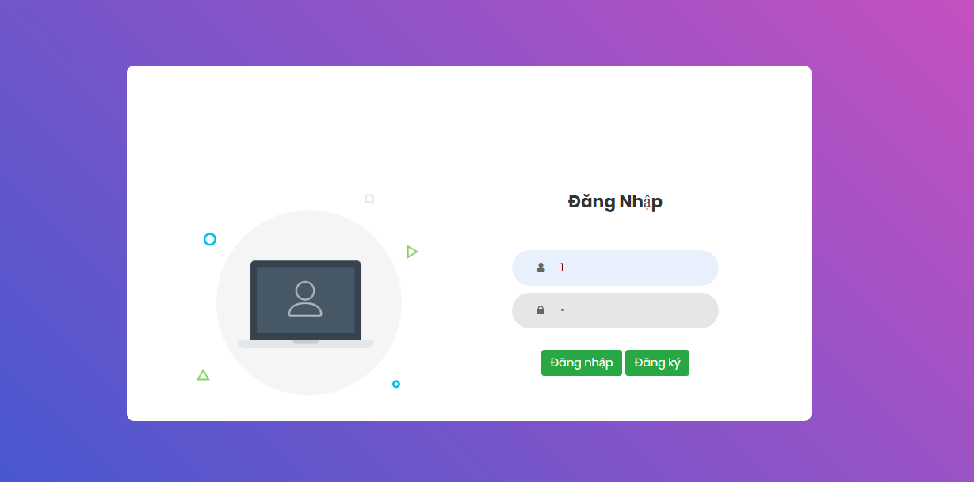Người dùng cần nhập vào tên tài khoản và mật khẩu chính xác để đăng nhập vào hệ thống.

Hình 19: Giao diện đăng nhập

Hình 1: Giao diện trang đăng nhập

Nếu chưa có tài khoản, click “Đăng ký” để đăng ký tài khoản.

1. **Trang đăng ký tài khoản**

Người dùng sẽ nhập các thông tin cơ bản như: Hình ảnh, tên tài khoản, mật khẩu, họ tên, giới tính, chứng minh nhân dân, địa chỉ, số điện thoại, email. Sau đó click “Đăng ký” để tạo tài khoản.

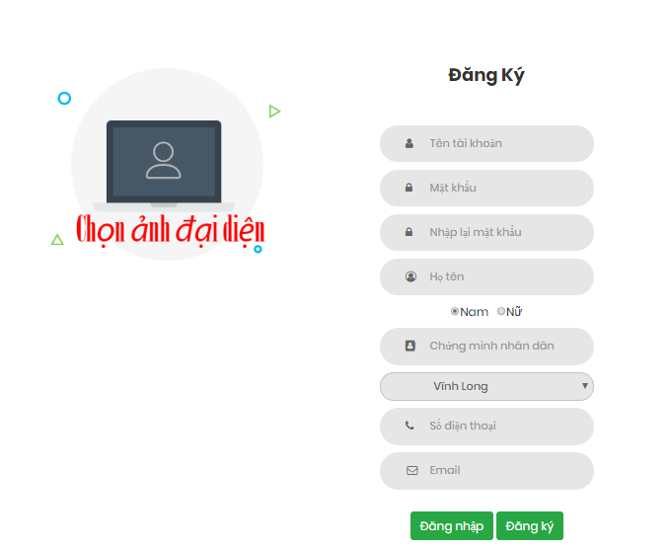

Hình 20: Giao diện đăng ký

1. **Trang chủ**
   1. **Danh sách các sản phẩm nông sản**

Tại trang chủ, sẽ hiển thị danh sách tất cả các sản phẩm nông sản mà người dùng đăng lên, được phân thành các nhóm để người dùng dễ dàng xem bao gồm : Sản phẩm nông sản mới đăng, sản phẩm nông sản theo địa phương.

Các sản phẩm nông sản sẽ được hiển thị bao gồm tên sản phẩm nông sản, ngày đăng và nơi bán, sản lượng.

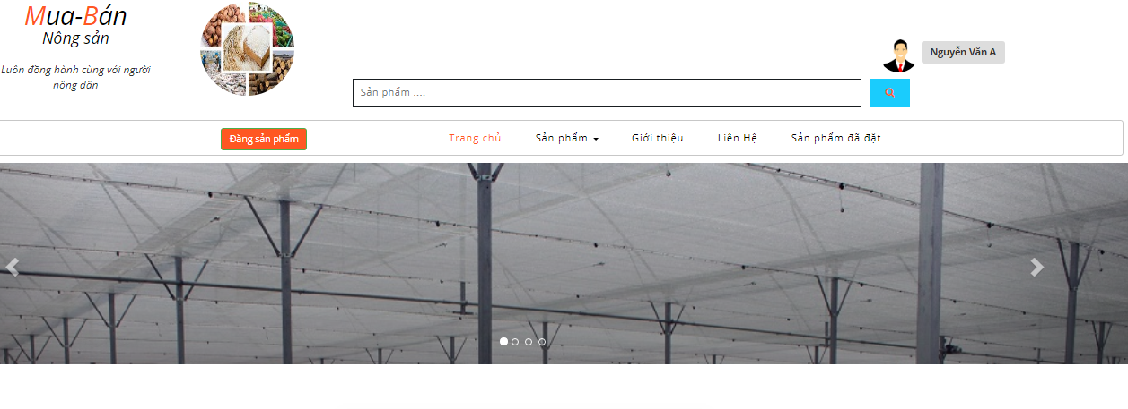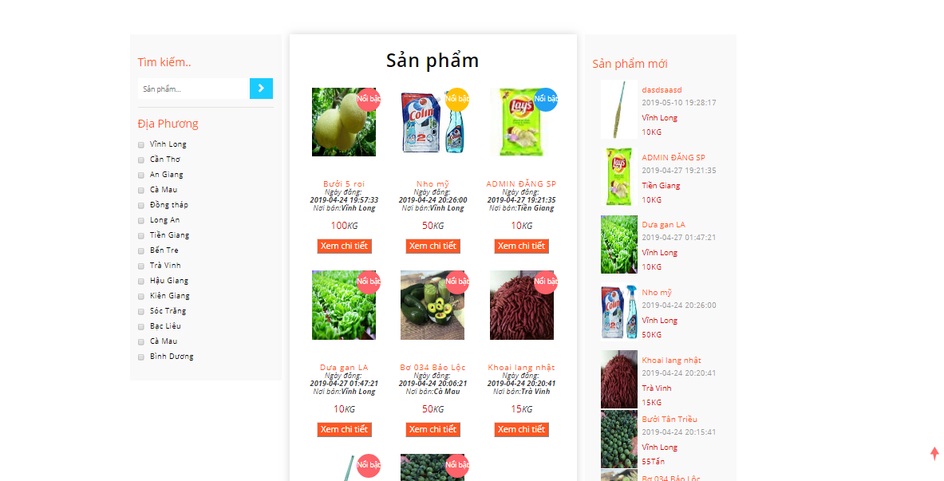

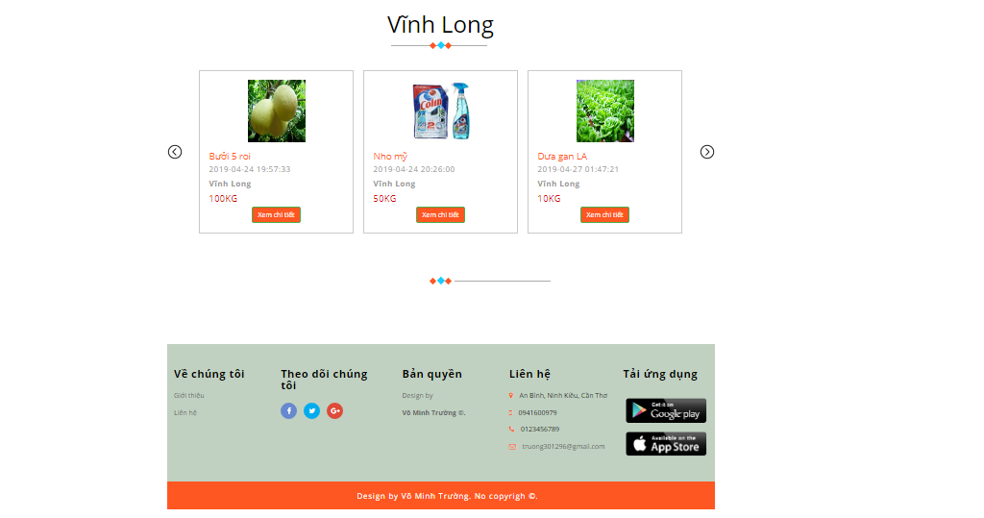

Hình 21:Giao diện trang chủ

Tại đây, ngoài việc xem danh sách sản phẩm người dùng còn có thể nhấn xem chi tiết và hệ thống sẽ đưa người dùng đến trang chi tiết của sản phẩm đó, nhằm giúp người dùng dễ dàng xem thông tin chi tiết về sản phẩm đó như: thông tin sản phẩm, quá trình phát triển của sản phẩm, người dùng nào đã đăng, bình luận và đánh giá về sản phẩm, từ đó giúp người dùng có cái nhìn tổng quan về sản phẩm hơn.

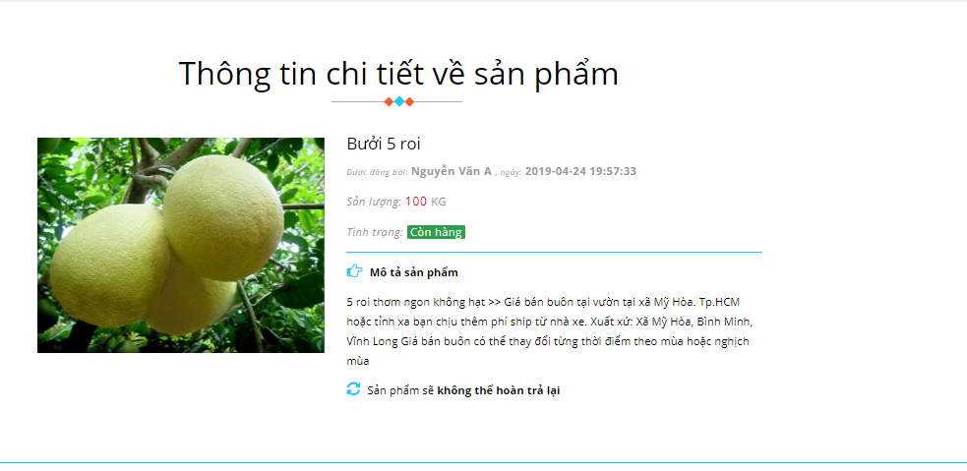

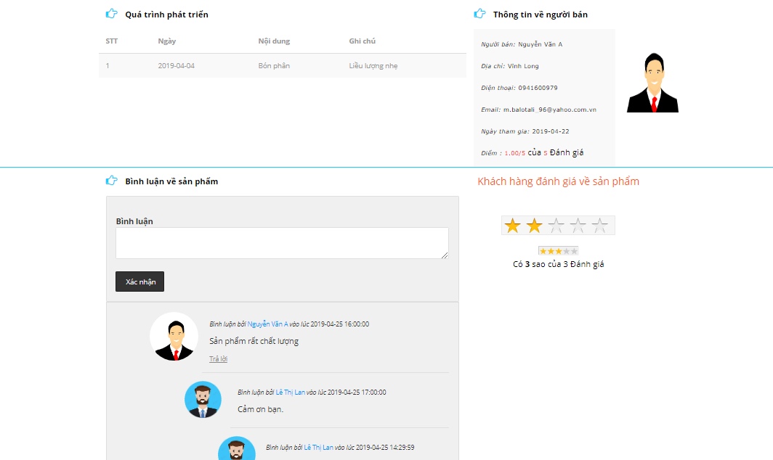

Hình 22:Giao diện xem chi tiết sản phẩm

* 1. **Tìm kiếm sản phẩm**

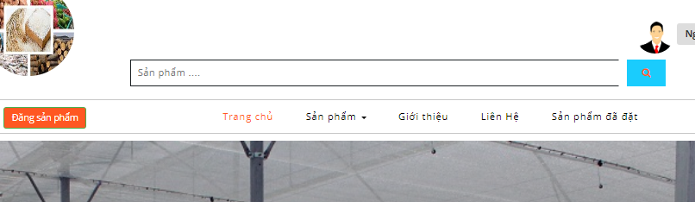Cũng tại trang chủ, sẽ có một khung dùng để tìm kiếm mà tại đây người dùng có thể tìm kiếm sản phẩm mà mình muốn tìm.

Hình 23:Giao diện tìm kiếm sản phẩm

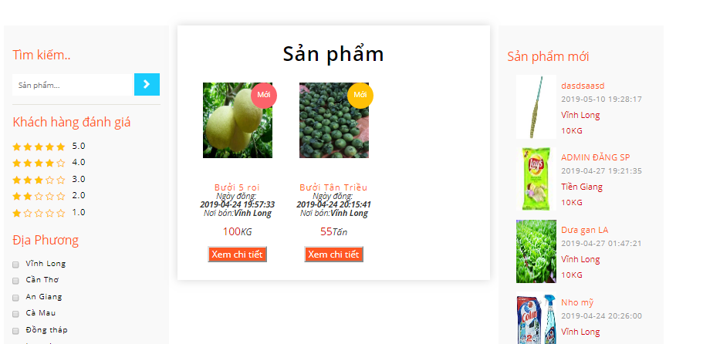Nhấn “Enter” hoặc click “Hình kính lúp”, giao diện hiển thị như sau:

Hình 24:Giao diện kết quả tìm kiếm sản phẩm

* 1. **Đăng xuất tài khoản**

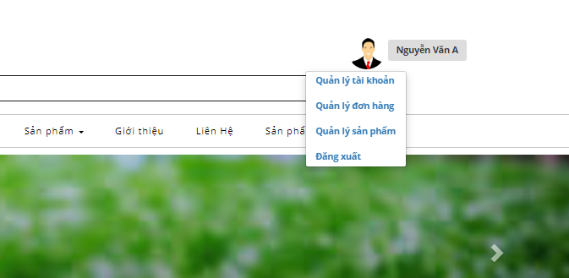

Hình 25: Giao diện đăng xuất tài khoản

1. **Trang thông tin tài khoản người dùng**

Giao diện để truy cập xem thông tin của tài khoản. Nhấn chọn “quản lý tài khoản”

để xem và cập nhật thông tin tài khoản người dùng. 

Hình 26: Giao diện truy cập xem thông tin tài khoản người dùng

* 1. **Cập nhật thông tin cá nhân**

Người dùng sẽ cập nhật các thông tin cơ bản như hình ảnh, họ tên, giới tính, địa chỉ, chứng minh nhân dân, số điện thoại, email.

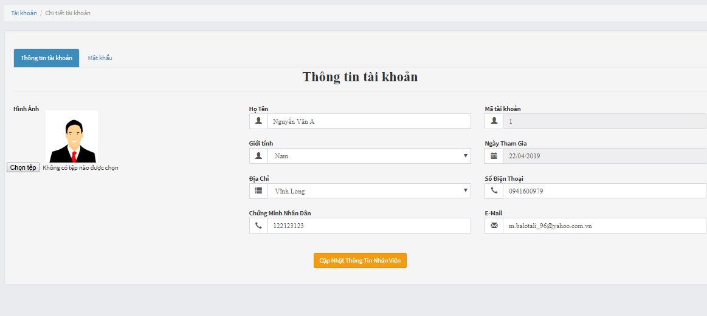

Hình 27: Giao diện nhập thông tin cá nhân

**1**

* 1. **Cập nhật các thông tin mật khẩu**

Thông tin mật khẩu giúp người dùng thay đổi mật khẩu khi cần thiết.

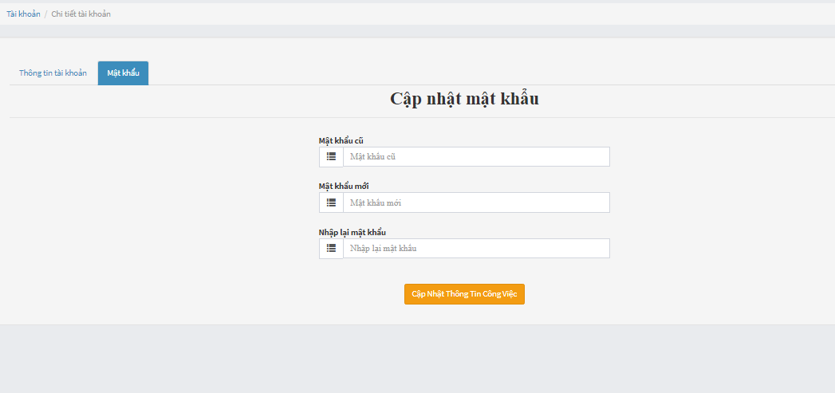

**1**

Hình 28: Giao diện thông tin mật khẩu

1. **Trang người dùng đăng sản phẩm nông sản**

Nhập các thông tin cần thiết cho sản phẩm nông sản.

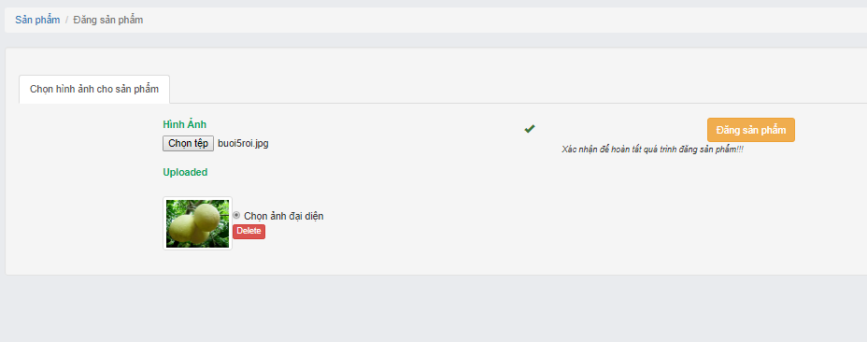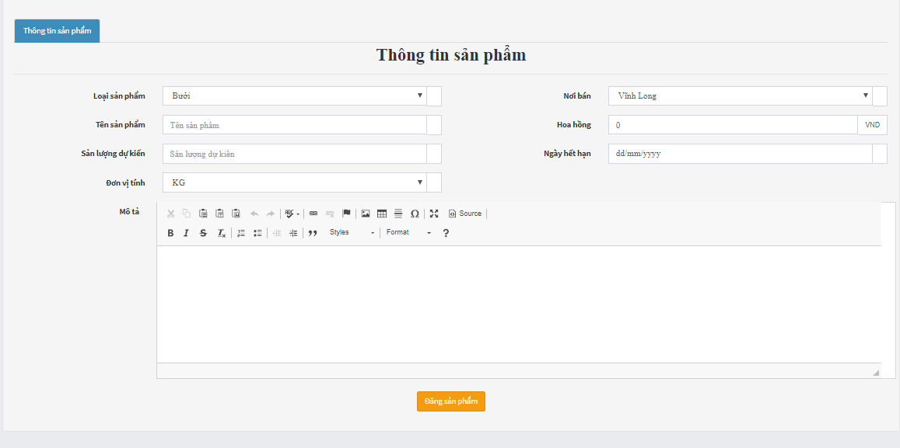

Hình 29: Giao diện người dùng đăng sản phẩm nông sản

1. **Trang danh sách sản phẩm của người dùng**

Sau khi đăng sản phẩm, sản phẩm của người dùng sẽ hiển thị ở đây, đồng thời người dùng có thể nhấn vào tác vụ màu xanh để cập nhật hoặc màu đỏ để xóa sản phẩm.

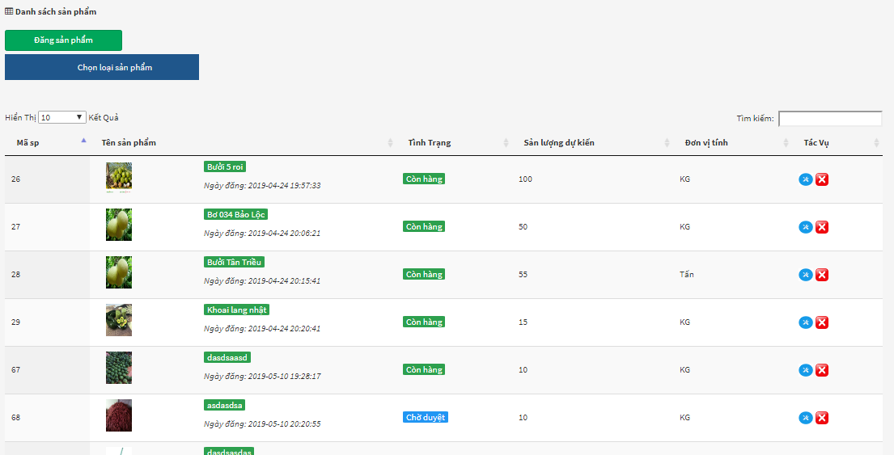

Hình 30: Giao diện danh sách sản phẩm của người dùng

1. **Trang người dùng cập nhật thông tin sản phẩm nông sản**

Ở phần giao diện này người dùng cập nhật được thông tin về sản phẩm.

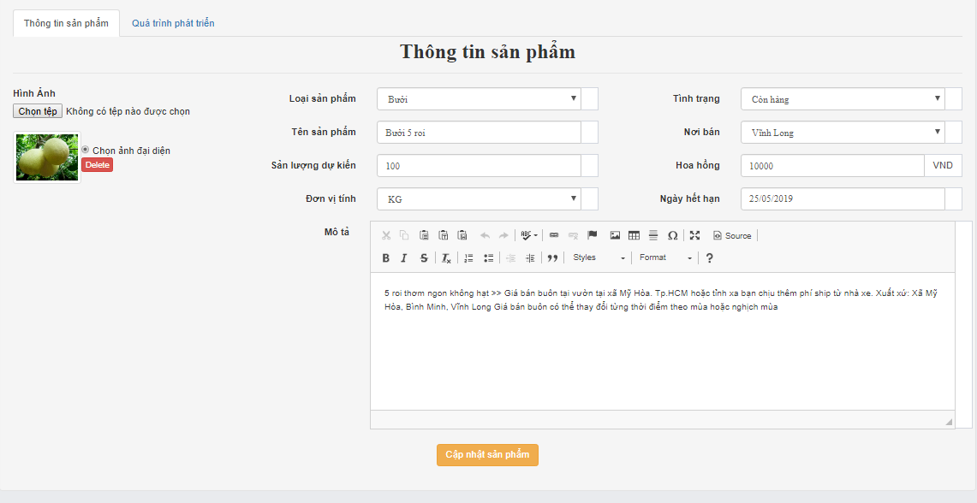

Hình 31: Giao diện người dùng cập nhật được thông tin về sản phẩm

1. **Trang người dùng cập nhật quá trình phát triển của sản phẩm**
   1. **Người dùng xem quá trình phát triển của sản phẩm**

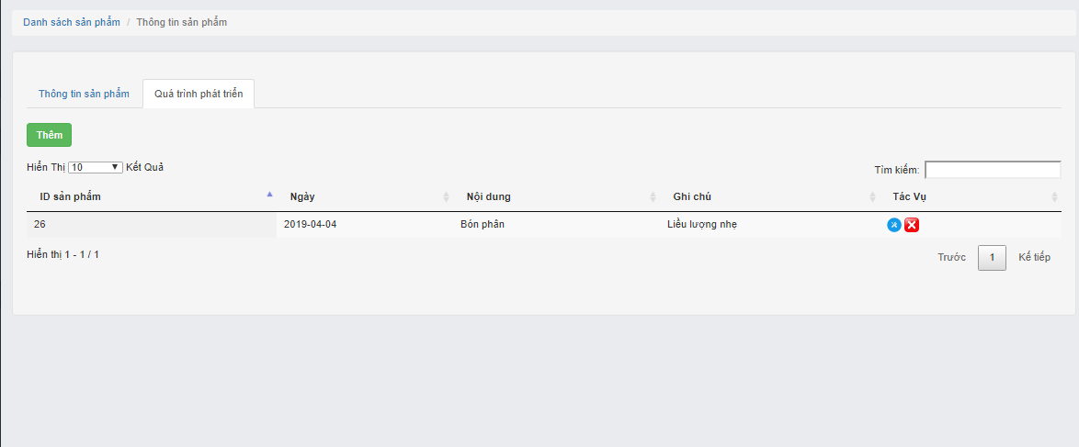Ngoài việc cập nhật thông tin sản phẩm, cạnh bên sẽ có nút quá trình phát triển, ở giao diện này người dùng có thể xem được danh sách quá trình phát triển của sản phẩm, đồng thời có thể nhấn nút x màu đỏ để xóa quá trình phát triển.

Hình 32: Giao diện người dùng xem quá trình phát triển của sản phẩm

* 1. **Thêm quá trình phát triển cho sản phẩm**

Khi nhấn thêm, form thêm quá trình phát triển sẽ hiện lên như hình bên dưới

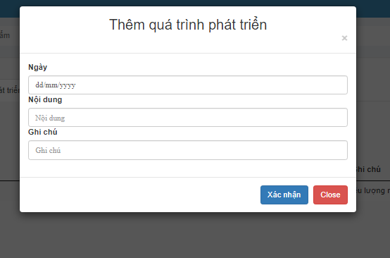

Hình 33: Giao diện người dùng thêm quá trình phát triển

* 1. **Cập nhật quá trình phát triển cho sản phẩm**

Khi nhấn nút màu xanh ở tác vụ, form câp nhật quá trình phát triển sẽ hiện lên như hình bên dưới.

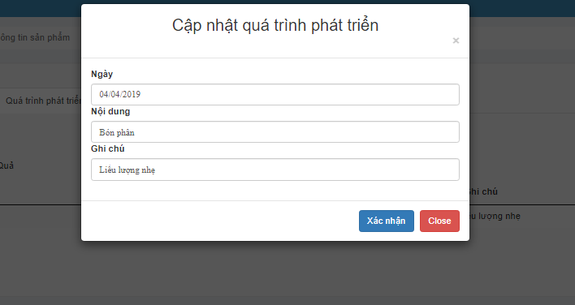

Hình 34: Giao diện người dùng cập nhật quá trình phát triển

1. **Trang đơn hàng của người dùng**
   1. **Đơn hàng đã nhận**

Tại đây, người dùng có thể xem được danh sách đơn hàng đã nhận.

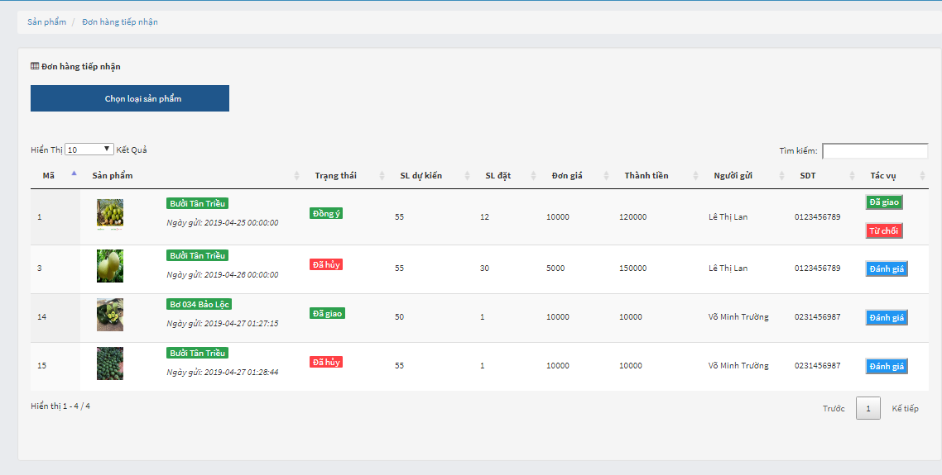

Hình 35:Giao diện đơn hàng đã nhận của người dùng

* 1. **Đơn hàng đã gửi**

Giống như đơn hàng đã nhận, tại đây sẽ hiển thị danh sách đơn hàng mà người dùng đã đặt trên website.

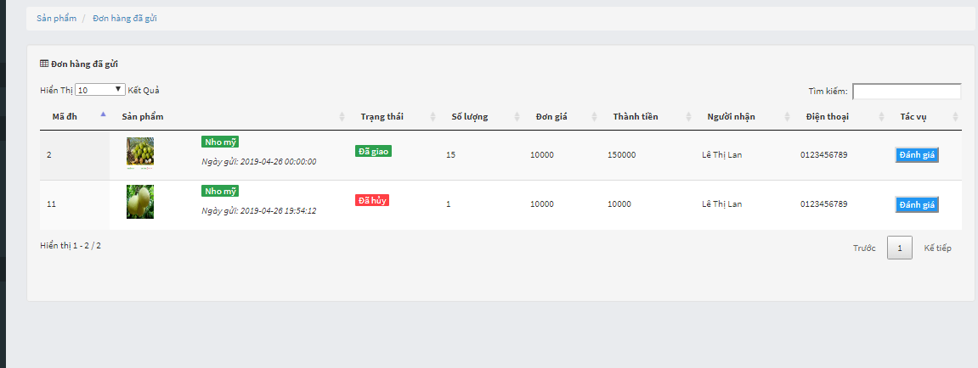

Hình 36: Giao diện đơn hàng đã gửi

1. **Trang admin quản lý**

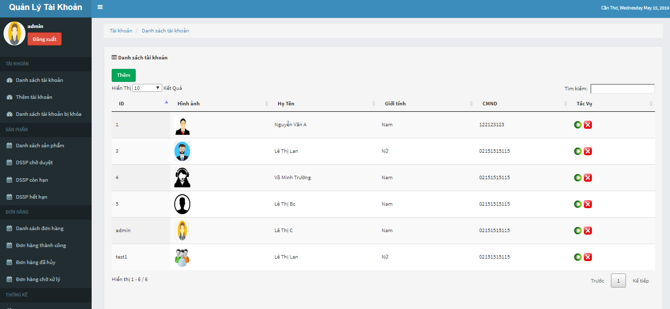

Hình 37: Giao diện quản lý của admin

* 1. **Admin tạo tài khoản**

Giao diện hiển thị form thêm nguyên liệu cho admin nhập vào hình ảnh, họ tên, giới tính, tên tài khoản, mật khẩu, …..

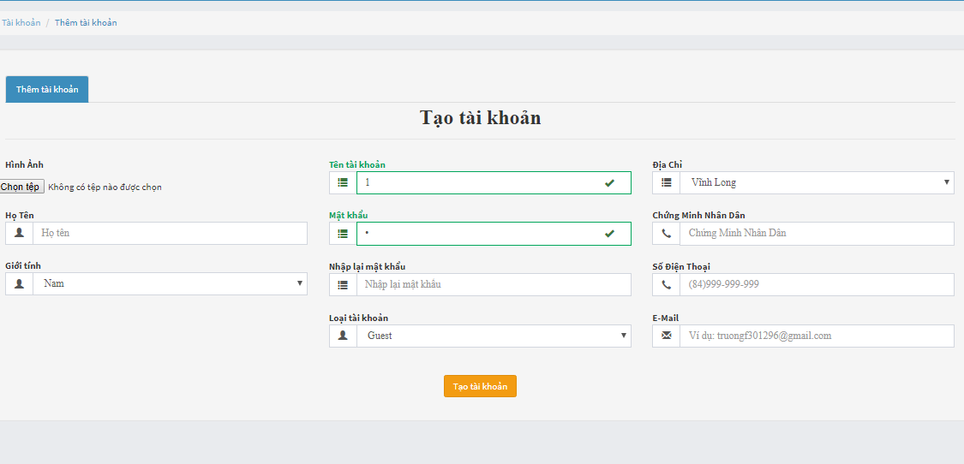

Hình 38: Giao diện form tạo tài khoản

* 1. **Quản lý tài khoản**

Sau khi hoàn thành tạo mới tài khoản, hệ thống sẽ chuyển qua trang danh sách tài khoản, tất cả tài khoản người dùng sẽ hiện thị ở đây. Bao gồm các thông tác như thêm, cập nhật, khóa tài khoản người dùng.

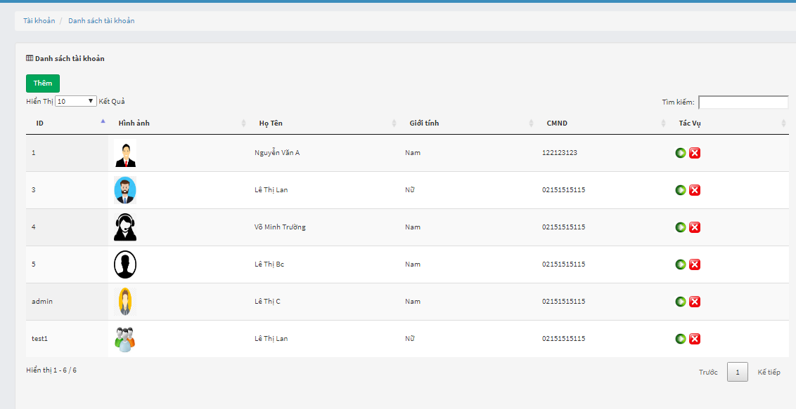

Hình 39: Giao diện quản lý danh sách tài khoản

* 1. **Admin quản lý danh sách sản phẩm**

Danh sach tất cả các sản phẩm nông sản được đăng trên website, ngoài ra admin có thể in file , xuất file PDF sản phẩm khi cần.

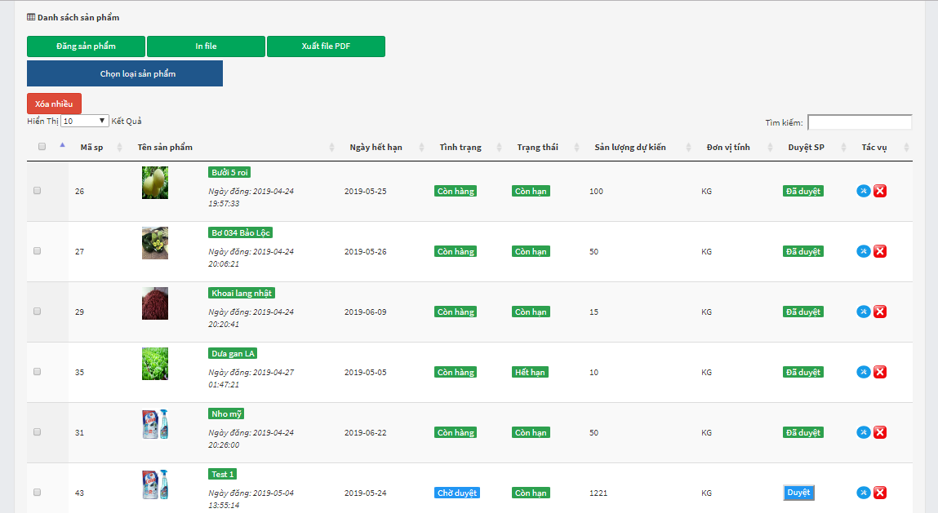

Hình 40: Giao diện quản lý danh sách sản phẩm

Giao diện in file như sau:

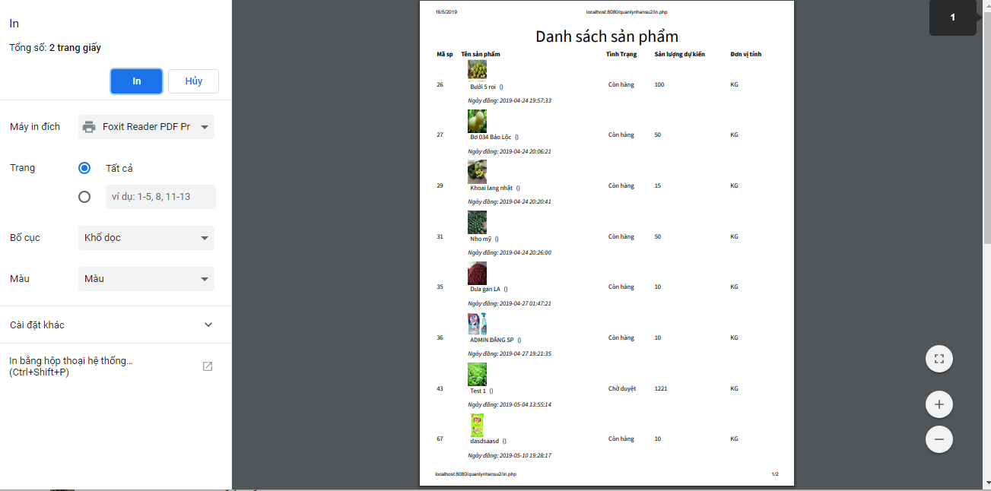

Hình 41: Giao diện in file danh sách sản phẩm

* 1. **Admin quản lý danh sách đơn hàng**

Giống như sản phẩm , ở đây sẽ hiển thị danh sách tất cả đơn hàng của hệ thống.

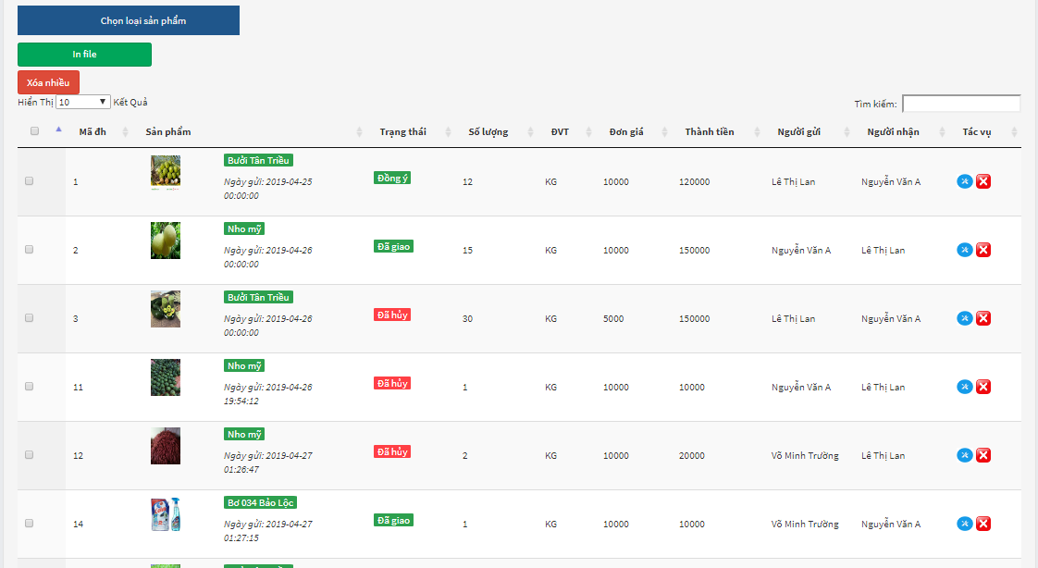

Hình 42: Giao diện quản lý danh sách đơn hàng

* 1. **Thông kê đơn hàng**

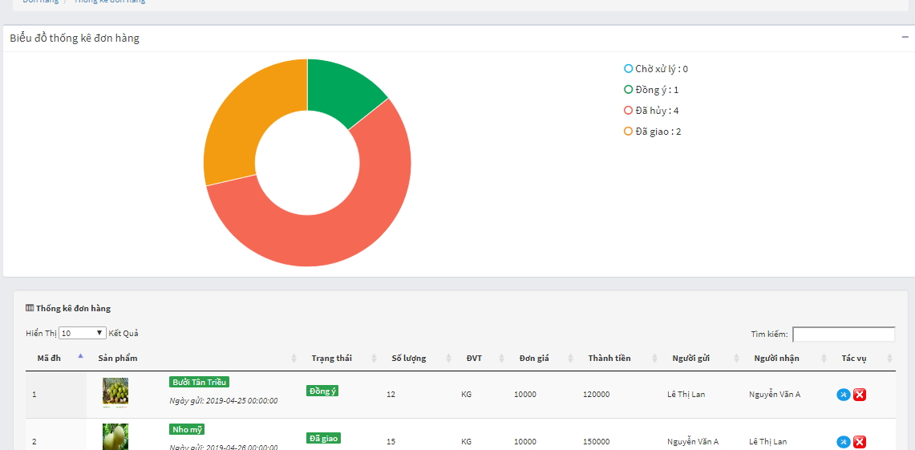

Hình 43: Giao diện đơn hàng theo tình trạng

* 1. **Thống kê sản phẩm**

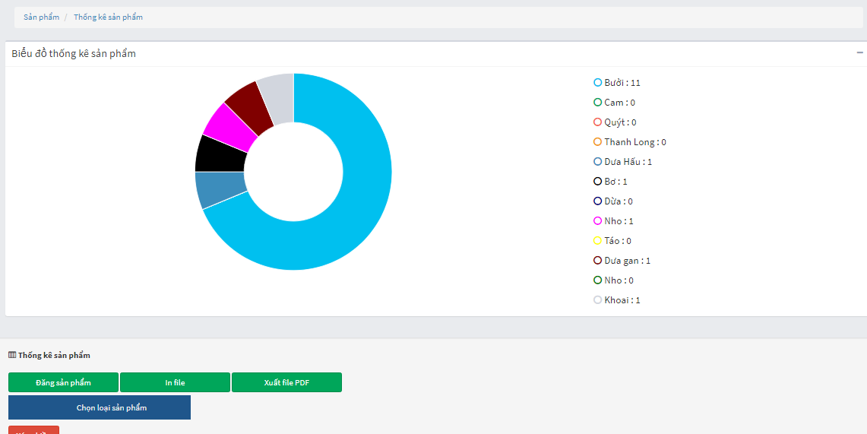

Hình 44: Giao diện sản phẩm theo loại

* 1. **Sao lưu cơ sở dữ liệu hệ thống**

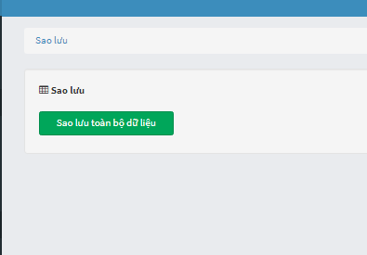

Hình 45: Giao diện sao lưu cơ sở dữ liệu

1. **Người dùng trên ứng dụng điện thoại**
   1. **Người dùng đăng ký tài khoản trên điện thoại**

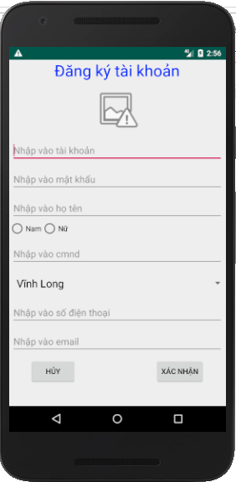

Hình 46: Giao diện đăng ký tài khoản trên điện thoại

* 1. **Người dùng đăng nhập tài khoản trên điện thoại**

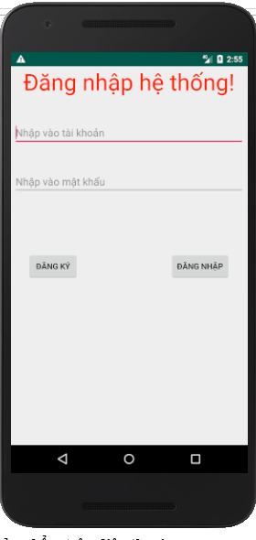

Hình 47: Giao diện đăng nhập tài khoản trên điện thoại

* 1. **Người dùng đăng sản phẩm trên điện thoại**

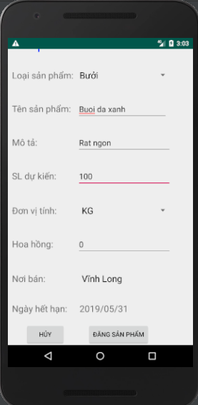

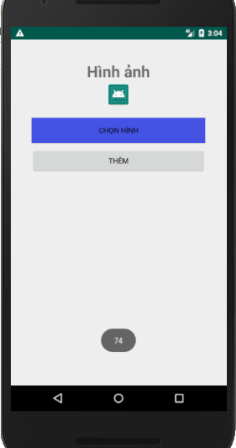

Hình 48:Giao diện đăng sản phẩm trên điện thoại

# **PHẦN KẾT LUẬN**

1. **Kết luận và hướng phát triển**
2. **Kết quả đạt được**

**“Hệ thống sàn giao dịch nông sản”** đã đáp ứng được các yêu cầu như xây dựng một hệ thống tổng hợp bao gồm nhiều chức năng có tính liên kết với nhau cho người nông dân giải quyết được vấn đề giới thiệu được các sản phẩm nông sản của họ, cũng như tiết kiệm được thời gian khi có ứng dụng đăng sản phẩm, giúp các công ty và thương lái có thể tìm chọn mua các sản phẩm nông sản mà họ cần, tạo ra một thị trường mà người nông dân có thể chọn được những khách hàng tốt nhất dựa vào giá đặt sản phẩm trong mỗi đơn đặt hàng. Hệ thống có khả năng mở rộng lên sàn giao dịch cho cả nước hoặc lớn hơn.

1. **Hạn chế**

Do thời gian thực hiện đề tài có hạn cũng như chưa có kinh nghiệm xây dựng các hệ thống quản lý nên **“Hệ thống sàn giao dịch nông sản”** vẫn còn một số hạn chế nhất định như:

* Ứng dụng đăng sản phẩm chưa thể đăng 1 lúc nhiều nhiều hình được.
* Kinh nghiệm làm việc của bản thân với các hệ thống và ứng dụng còn ít nên còn nhiều sai sót.
* Ứng dụng chưa cho phép hiển thị danh sách sản phẩm và đơn hàng.
* Hệ thống chưa có chức năng chat trực tuyến.

1. **Thuận lợi và khó khăn**
   1. **Thuận lợi**

* Hệ thống xây dựng là một hệ thống khá gần gũi với nhu cầu thực thế, dễ nắm bắt và tìm hiểu trong quá trình phát triển.
  1. **Khó khăn**
* Do ban đầu chưa có tham khảo về Java để hoàn thành code nên mất khá nhiều thời gian trong việc lập trình tạo ứng dung, vì vậy còn một số chức năng chưa hoàn thiện
* Khả năng chuyên môn về phân tích hệ thống, phân tích và thiết kế website còn hạn chế, chưa có nhiều kinh nghiệm trong việc xây dựng hệ thống quản lý.

1. **Hướng phát triển**

* Nâng cấp ứng dụng cho phép người dùng có thể đăng 1 lúc nhiều hình trên cùng sản phẩm.
* Ứng dụng cho phép quản lý sản phẩm và đơn hàng.
* Hệ thống có thêm chức năng chat trực tuyến giúp người dùng dễ dàng trao đổi với nhau hơn.
* Tối ưu hóa chức năng thống kế báo cáo.

# **TÀI LIỆU THAM KHẢO**

**[1] Trương Quốc Định, Phan Tấn Tài** Giáo trình “*Phân tích thiết kế hệ thống thông tin”*, Khoa Công Nghệ Thông tin và Truyền Thông Đại học Cần Thơ, 12/2015.

**[2] Trần Ngân Bình** Giáo trình “*Hệ cơ sở dữ liệu*”, Khoa CNTT&TT Đại học Cần Thơ 2012.

**[3]** W3school.[Online].Available:https://w3school.com

**[4]** Thitruongsi.[Online].Available:https://Thitruongsi.com

**[5]** xuanthulab.[Online].Available:https://xuanthulab.net

**[6]** getbootstrap.[Online].Available:https://getbootstrap.com

**[7]** stackoverflow.[Online].Available:https://stackoverflow.com

**[8]** kungfuphp.[Online].Available:https://kungfuphp.com

**[9]** thangcoder.[Online].Available:https://thangcoder.com

**[10]** khoapham.[Online].Available:https://khoapham.vn

# **PHỤ LỤC: TỪ ĐIỂN DỮ LIỆU**

|  |  |  |  |  |  |  |  |  |  |  |  |  |  |  |
| --- | --- | --- | --- | --- | --- | --- | --- | --- | --- | --- | --- | --- | --- | --- |
| **Loai_tk: Loại tài khoản** | | | | | | | | | | | | | | |
| **S T**  **T** | **Tên thuộc tính** | **Kiểu** | **KT** | **S.C.S**  **thập phân** | **Miền trị** | **Giá trị mặc định** | **Min** | **Max** | **PK** | **Duy nhất** | **Not Null** | **RB**  **luận lý** | **Khóa ngoại** | **Diễn giải** |
| 1 | LTK_ID | Integer |  |  |  |  |  |  | X | X | X |  |  | Mã trường học |
| 2 | LTK_TEN | Varchar | 50 |  |  |  |  |  |  | X | X |  |  | Tên trường học |

|  |  |  |  |  |  |  |  |  |  |  |  |  |  |  |
| --- | --- | --- | --- | --- | --- | --- | --- | --- | --- | --- | --- | --- | --- | --- |
| **Tai_khoan: Tài khoản** | | | | | | | | | | | | | | |
| **S T**  **T** | **Tên thuộc tính** | **Kiểu** | **KT** | **S.C.S**  **thập phân** | **Miền trị** | **Giá trị mặc định** | **Min** | **Max** | **PK** | **Duy nhất** | **Not Null** | **RB**  **luận lý** | **Khóa ngoại** | **Diễn giải** |
| 1 | LTK_ID | Integer |  |  |  |  |  |  | X | X | X |  | X | Mã loại tài khoản |
| 2 | ID_TK | Varchar | 10 |  |  |  |  |  |  | X | X |  |  | Mã tài khoản |
| 3 | DP_ID | Integer |  |  |  |  |  |  |  | X | X |  | X | Mã địa phương |
| 4 | TK_MATKHAU | Varchar | 100 |  |  |  |  |  |  |  |  |  |  | Mật khẩu người dùng |
| 5 | TK_HOTEN | Varchar | 100 |  |  |  |  |  |  |  |  |  |  | Họ tên người dùng |
| 6 | TK_GOITINH | Tinyint |  |  |  | 1 |  |  |  |  |  |  |  | Giới tính: (1 – Nam  , 2 – Nữ) |
| 7 | TK_CMND | Varchar | 12 |  |  |  |  |  |  |  |  |  |  | Chứng minh nhân dân người dùng |
| 8 | TK_SDT | Varchar | 10 |  |  |  |  |  |  |  |  |  |  | Số điện thoại người dùng |
| 9 | TK_EMAIL | Varchar | 100 |  |  |  |  |  |  |  |  |  |  | Email người dùng |
| 10 | TK_NGAYTAO | Date&time |  |  |  | Current_timestamp |  |  |  |  |  |  |  | Ngày tạo tài khoản |
| 11 | TK_KHOA | Tinyint |  |  |  | 1 |  |  |  |  |  |  |  | Giới tính: (1 – Đang sử dụng  , 0 – Bị Khóa) |
| 12 | TK_HA | Varchar | 100 |  |  |  |  |  |  |  |  |  |  | Tên tập tin hình ảnh tài khoản |

|  |  |  |  |  |  |  |  |  |  |  |  |  |  |  |
| --- | --- | --- | --- | --- | --- | --- | --- | --- | --- | --- | --- | --- | --- | --- |
| **Dia_phuong: Địa phương** | | | | | | | | | | | | | | |
| **S T**  **T** | **Tên thuộc tính** | **Kiểu** | **KT** | **S.C.S**  **thập phân** | **Miền trị** | **Giá trị mặc định** | **Min** | **Max** | **PK** | **Duy nhất** | **Not Null** | **RB**  **luận lý** | **Khóa ngoại** | **Diễn giải** |
| 1 | DP_ID | Integer |  |  |  |  |  |  | X | X | X |  |  | Mã địa phương |
| 2 | DP_TEN | Varchar | 50 |  |  |  |  |  |  | X | X |  |  | Tên địa phương |

|  |  |  |  |  |  |  |  |  |  |  |  |  |  |  |
| --- | --- | --- | --- | --- | --- | --- | --- | --- | --- | --- | --- | --- | --- | --- |
| **Dov_vi_tinh: Đơn vị tính** | | | | | | | | | | | | | | |
| **S T**  **T** | **Tên thuộc tính** | **Kiểu** | **KT** | **S.C.S**  **thập phân** | **Miền trị** | **Giá trị mặc định** | **Min** | **Max** | **PK** | **Duy nhất** | **Not Null** | **RB**  **luận lý** | **Khóa ngoại** | **Diễn giải** |
| 1 | DVT_ID | Integer |  |  |  |  |  |  | X | X | X |  |  | Mã đơn vị tính |
| 2 | DVT_TEN | Varchar | 50 |  |  |  |  |  |  | X | X |  |  | Tên đơn vị tính |
| 3 | DVT_TRISO | Integer |  |  |  |  |  |  |  |  | X |  |  | Giá trị uy đổi của đơn vị tính |
| 4 | DVT_NHOM | Integer |  |  |  |  |  |  |  |  | X |  |  | Nhóm đơn vị tính 1 là Kg, Tấn. Nhóm đơn vị tính 2 là Chục 10,Chục 12, Trái |

|  |  |  |  |  |  |  |  |  |  |  |  |  |  |  |
| --- | --- | --- | --- | --- | --- | --- | --- | --- | --- | --- | --- | --- | --- | --- |
| **Tinh_trang: Tình trạng** | | | | | | | | | | | | | | |
| **S T**  **T** | **Tên thuộc tính** | **Kiểu** | **KT** | **S.C.S**  **thập phân** | **Miền trị** | **Giá trị mặc định** | **Min** | **Max** | **PK** | **Duy nhất** | **Not Null** | **RB**  **luận lý** | **Khóa ngoại** | **Diễn giải** |
| 1 | TT_ID | Integer |  |  |  |  |  |  | X | X | X |  |  | Mã tình trạng |
| 2 | TT_TEN | Varchar | 100 |  |  |  |  |  |  | X | X |  |  | Tên tình trạng |
| 3 | TT_NHOM | Integer |  |  |  |  |  |  |  |  | X |  |  | Nhóm tình trạng 1 là tình trạng của sản phẩm, 2 là tình trạng của đơn hàng |

|  |  |  |  |  |  |  |  |  |  |  |  |  |  |  |
| --- | --- | --- | --- | --- | --- | --- | --- | --- | --- | --- | --- | --- | --- | --- |
| **Loai_sp: Loại sản phẩm** | | | | | | | | | | | | | | |
| **S T**  **T** | **Tên thuộc tính** | **Kiểu** | **KT** | **S.C.S**  **thập phân** | **Miền trị** | **Giá trị mặc định** | **Min** | **Max** | **PK** | **Duy nhất** | **Not Null** | **RB**  **luận lý** | **Khóa ngoại** | **Diễn giải** |
| 1 | LSP_ID | Integer |  |  |  |  |  |  | X | X | X |  |  | Mã loại sản phẩm |
| 2 | LSP_TEN | Varchar | 50 |  |  |  |  |  |  | X | X |  |  | Tên loại sản phẩm |

|  |  |  |  |  |  |  |  |  |  |  |  |  |  |  |
| --- | --- | --- | --- | --- | --- | --- | --- | --- | --- | --- | --- | --- | --- | --- |
| **San_pham: Sản phẩm** | | | | | | | | | | | | | | |
| **S T**  **T** | **Tên thuộc tính** | **Kiểu** | **KT** | **S.C.S**  **thập phân** | **Miền trị** | **Giá trị mặc định** | **Min** | **Max** | **PK** | **Duy nhất** | **Not Null** | **RB**  **luận lý** | **Khóa ngoại** | **Diễn giải** |
| 1 | SP_ID | Integer |  |  |  |  |  |  | X | X | X |  |  | Mã sản phẩm |
| 2 | DP_ID | Integer |  |  |  |  |  |  |  | X | X |  | X | Mã địa phương |
| 3 | TK_ID | Varchar | 10 |  |  |  |  |  |  | X | X |  | X | Mã tài khoản |
| 4 | TT_ID | Integer |  |  |  |  |  |  |  | X | X |  | X | Mã tình trạng có giá trị mặc định 2 chờ duyệt |
| 5 | LSP_ID | Integer |  |  |  |  |  |  |  | X | X |  | X | Mã loại sản phẩm |
| 6 | DVT_ID | Integer |  |  |  |  |  |  |  | X | X |  | X | Mã đơn vị tính |
| 7 | SP_TEN | Varchar |  |  |  |  |  |  |  |  | X |  |  | Tên sản phẩm |
| 8 | SP_MOTA | Text |  |  |  |  |  |  |  |  |  |  |  | Mô tả của sản phẩm |
| 9 | SP_NGAYTAO | Date&time |  |  |  | Current_timestamp |  |  |  |  | X |  |  | Ngày đăng sản phẩm |
| 10 | SP_NGAYHH | Date |  |  |  |  |  |  |  |  | X |  |  | Ngày hết hạn bài đăng |
| 11 | SP_SLDK | Integer |  |  |  |  |  |  |  |  | X |  |  | Sản lượng dự kiến của sản phẩm |
| 12 | SP_HOAHONG | Integer |  |  |  |  |  |  |  |  | X |  |  | Hoa hồng cho website |

|  |  |  |  |  |  |  |  |  |  |  |  |  |  |  |
| --- | --- | --- | --- | --- | --- | --- | --- | --- | --- | --- | --- | --- | --- | --- |
| **Qua_trinh_phat_trien: Quá trình phát triển** | | | | | | | | | | | | | | |
| **S T**  **T** | **Tên thuộc tính** | **Kiểu** | **KT** | **S.C.S**  **thập phân** | **Miền trị** | **Giá trị mặc định** | **Min** | **Max** | **PK** | **Duy nhất** | **Not Null** | **RB**  **luận lý** | **Khóa ngoại** | **Diễn giải** |
| 1 | QTPT_ ID | Integer |  |  |  |  |  |  | X | X | X |  |  | Mã quá trình phát triển |
| 2 | SP_ID | Integer |  |  |  |  |  |  |  | X | X |  | X | Mã sản phẩm |
| 3 | QTPT_NGAY | Date |  |  |  |  |  |  |  |  | X |  |  | Ngày phát triển |
| 4 | QTPT_NOIDUNG | Varchar | 100 |  |  |  |  |  |  |  | X |  |  | Nội dung phát triển |
| 5 | QTPT_GHICHU | Varchar | 100 |  |  |  |  |  |  |  |  |  |  | Ghi chú phát triển |

|  |  |  |  |  |  |  |  |  |  |  |  |  |  |  |
| --- | --- | --- | --- | --- | --- | --- | --- | --- | --- | --- | --- | --- | --- | --- |
| **Danh_gia_sp: Đánh giá sản phẩm** | | | | | | | | | | | | | | |
| **S T**  **T** | **Tên thuộc tính** | **Kiểu** | **KT** | **S.C.S**  **thập phân** | **Miền trị** | **Giá trị mặc định** | **Min** | **Max** | **PK** | **Duy nhất** | **Not Null** | **RB**  **luận lý** | **Khóa ngoại** | **Diễn giải** |
| 1 | DGSP_ID | Integer |  |  |  |  |  |  | X | X | X |  |  | Mã đánh giá sản phẩm |
| 2 | TK_ID | Varchar | 10 |  |  |  |  |  |  | X | X |  | X | Mã tài khoản đánh giá cho sản phẩm |
| 3 | SP_ID | Integer |  |  |  |  |  |  |  | X | X |  | X | Mã sản phẩm được đánh giá |
| 4 | DGSP_DIEM | Double |  |  |  |  |  |  |  |  | X |  |  | Điểm đánh giá về sản phẩm |
| 5 | DGSP_NGAY | Date&time |  |  |  | Current_timestamp |  |  |  |  | X |  |  | Ngày đánh giá về sản phẩm |

|  |  |  |  |  |  |  |  |  |  |  |  |  |  |  |
| --- | --- | --- | --- | --- | --- | --- | --- | --- | --- | --- | --- | --- | --- | --- |
| **Binh_luan: Bình luận** | | | | | | | | | | | | | | |
| **S T**  **T** | **Tên thuộc tính** | **Kiểu** | **KT** | **S.C.S**  **thập phân** | **Miền trị** | **Giá trị mặc định** | **Min** | **Max** | **PK** | **Duy nhất** | **Not Null** | **RB**  **luận lý** | **Khóa ngoại** | **Diễn giải** |
| 1 | BL_ID | Integer |  |  |  |  |  |  | X | X | X |  |  | Mã bình luận |
| 2 | TK_ID | Varchar | 10 |  |  |  |  |  |  | X | X |  | X | Mã tài khoản bình luận cho sản phẩm |
| 3 | SP_ID | Integer |  |  |  |  |  |  |  | X | X |  | X | Mã sản phẩm được bình luận |
| 4 | PARENT_ID_BL | Integer |  |  |  | 0 |  |  |  |  | X |  |  | Cha của mã bình luận, mặc định là 0 khi chưa có chưa có bình luận |
| 5 | BL_NOIDUNG | Varchar | 100 |  |  |  |  |  |  |  |  |  |  | Nội dung bình luận về sản phẩm |
| 6 | BL_NGAYTAO | Date&time |  |  |  | Current_timestamp |  |  |  |  |  |  |  | Ngày bình luận về sản phẩm |

|  |  |  |  |  |  |  |  |  |  |  |  |  |  |  |
| --- | --- | --- | --- | --- | --- | --- | --- | --- | --- | --- | --- | --- | --- | --- |
| **Don_dathang: Đơn đặt hàng** | | | | | | | | | | | | | | |
| **S T**  **T** | **Tên thuộc tính** | **Kiểu** | **KT** | **S.C.S**  **thập phân** | **Miền trị** | **Giá trị mặc định** | **Min** | **Max** | **PK** | **Duy nhất** | **Not Null** | **RB**  **luận lý** | **Khóa ngoại** | **Diễn giải** |
| 1 | DH_ID | Integer |  |  |  |  |  |  | X | X | X |  |  | Mã đơn đặt hàng |
| 2 | DH_ID | Integer |  |  |  |  |  |  |  | X | X |  | X | Mã tình trạng đơn đặt hàng |
| 3 | TK_ID | Varchar | 10 |  |  |  |  |  |  | X | X |  | X | Mã tài khoản đơn đặt hàng |
| 4 | SP_ID | Integer |  |  |  |  |  |  |  | X | X |  | X | Mã sản phẩm đơn đặt hàng |
| 5 | DVT_ID | Integer |  |  |  |  |  |  |  | X | X |  | X | Mã đơn vị tính đơn đặt hàng |
| 6 | DH_SANLUONG | Integer |  |  |  |  |  |  |  |  | X |  |  | Sản lượng đặt hàng |
| 7 | DH_DONGIA | Integer |  |  |  |  |  |  |  |  | X |  |  | Đơn giá đặt hàng |
| 8 | DH_NGAYTAO | Date&time |  |  |  | Current_timestamp |  |  |  |  | X |  |  | Ngày tạo đơn đặt hàng |
| 9 | DH_GHICHU | Varchar | 100 |  |  |  |  |  |  |  |  |  |  | Ghi chú đơn đặt hàng |

|  |  |  |  |  |  |  |  |  |  |  |  |  |  |  |
| --- | --- | --- | --- | --- | --- | --- | --- | --- | --- | --- | --- | --- | --- | --- |
| **Hinh_anh_sp: Hình ảnh sản phẩm** | | | | | | | | | | | | | | |
| **S T**  **T** | **Tên thuộc tính** | **Kiểu** | **KT** | **S.C.S**  **thập phân** | **Miền trị** | **Giá trị mặc định** | **Min** | **Max** | **PK** | **Duy nhất** | **Not Null** | **RB**  **luận lý** | **Khóa ngoại** | **Diễn giải** |
| 1 | HA_ID | Integer |  |  |  |  |  |  | X | X | X |  |  | Mã hình ảnh |
| 2 | SP_ID | Integer |  |  |  |  |  |  |  | X | X |  | X | Mã sản phẩm |
| 3 | HA_URL | Varchar | 100 |  |  |  |  |  |  |  | X |  |  | Tên hình ảnh |

|  |  |  |  |  |  |  |  |  |  |  |  |  |  |  |
| --- | --- | --- | --- | --- | --- | --- | --- | --- | --- | --- | --- | --- | --- | --- |
| **Phieu_danh_gia: Phiếu đánh giá** | | | | | | | | | | | | | | |
| **S T**  **T** | **Tên thuộc tính** | **Kiểu** | **KT** | **S.C.S**  **thập phân** | **Miền trị** | **Giá trị mặc định** | **Min** | **Max** | **PK** | **Duy nhất** | **Not Null** | **RB**  **luận lý** | **Khóa ngoại** | **Diễn giải** |
| 1 | PDG_ID | Integer |  |  |  |  |  |  | X | X | X |  |  | Mã phiếu đánh giá |
| 2 | SP_ID | Integer |  |  |  |  |  |  |  | X | X |  | X | Mã sản phẩm |
| 3 | TK_ID | Varchar | 10 |  |  |  |  |  |  | X | X |  | X | Mã tài khoản đánh giá |
| 4 | ID_TK_DUOC_DG | Varchar | 10 |  |  |  |  |  |  | X | X |  |  | Mã tài khoản được đánh giá |
| 5 | PDG_DIEM | Integer |  |  |  |  |  |  |  |  |  |  |  | Điểm của phiếu đánh giá |
| 6 | PDG_NOIDUNG | Varchar | 100 |  |  |  |  |  |  |  |  |  |  | Nội dung của phiếu đánh giá |
| 7 | PDG_VAITRO | Tinyint |  |  |  | 0 |  |  |  |  |  |  |  | Mặc định bằng 0 là người đăng sản phẩm và bằng 1 nếu là người đặt sản phẩm |